


c





CAMBUSA CRITICA

Manuale per una cucina equa, solidale e salutare

CAMBUSA CRITICA

Manuale per una cucina equa, solidale e salutare
A cura di:
Settore Ambiente – Agesci Lombardia
??

Pattuglia Cambusa Critica
Agesci Zona Milano Nord
Lorenzo Lucchini
Rachele Bimbi
??
----------------------------------------------
APeS - Segrate
Associazione Pace e Scoutismo - Segrate
---------------------------------------------------

ASL MILANO 2
Dipartimento di Prevenzione
Direttore Dr. Maurizio Montanelli
U.O. Medicina di Comunità dr. Luigi Acerbi
Responsabile progetto dr.a Maria Vezzoni
Servizio Igiene degli Alimenti e Nutrizione
Consulenza nutrizionale ASV Benedetta Chiavegatti

by APeS Segrate is licensed under a Creative Commons: Attribuzione - Non commerciale - Condividi allo stesso modo 4.0 Italia (CC BY-NC-SA 4.0 IT) 2015
Copyright: APeS Segrate
Prima edizione: 2015


Indice

Prima parte: I PERCHE’
Perché una Cambusa deve essere critica? 7
- Consumo equo e solidale 8
- Consumo salutare 9
Il progetto Cambuse Critiche 11
Cibo etico e scoutismo 13
Cibo sano e scoutismo 14
Perché scegliere di mangiar bene 16

Quali sono i benefici di un cibo sano? 16
- Conseguenze di un’alimentazione poco salutare 16
- Comportamenti alimentari nei bambini italiani 17
- Una grande opportunità: la vita scout 17
- La strategia 17
Conoscere il cibo sano 18
- Raccomandazioni del Fondo Mondiale per la Ricerca sul 19
Cancro
Conoscere il cibo spazzatura 22
Saper fare gli acquisti giusti 25
- Alcune regole 25
- Perché scegliere il biologico? 25
- Leggi l’etichetta 26
- Fare la spesa 28
Seconda parte: I COME
Saper costruire un menù equilibrato 30
- Il menù equilibrato per le vacanze di branco 32
- Il menù equilibrato per il campo estivo 34
Elenco delle ricette 37
Quale verdura di stagione 42
Quale frutta di stagione 43
Saper calcolare la quantità necessaria per tante persone 45
- Grammature 46
Saper cucinare ricette sane, gustose e gradevoli senza dimenticare la tradizione scout 48
- Gara di cucina 48
- Gara di panini 48
- Cucina alla trapper 49
Alcuni esempi di ricette 51
- Piatti completi: Carboidrati più proteine vegetali 51
- Piatti completi: Carboidrati + proteine della carne 53
- Piatti completi: Carboidrati + proteine del latte/formaggio 54
- Piatti completi: Carboidrati + proteine del pesce 56
- Primi piatti: Primi di pasta: 57
- Primi piatti: Primi di riso 59
- PRIMI PIATTI: Minestre 61
- Altri primi piatti 63
- Secondi piatti a base di legumi 64
- Secondi piatti a base di pesce 65
- Secondi piatti a base di carne bianca 69
- Secondi piatti a base di carne di manzo o lonza 71
- Secondi piatti a base di uova 72
- Secondi piatti a base di formaggi 76
- Contorni 78
- Piatti a base di patate 79
- Insalatone 79
- Merende 79
Quanto “vale” il tuo menù? 83

I PERCHE’

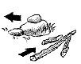
Perché una cambusa deve essere critica?
La produzione alimentare è un business enorme. Negli ultimi anni le grandi aziende e i supermercati hanno soppiantato i piccoli produttori e i commercianti sono stati letteralmente strangolati dai prezzi stracciati che solo le grandi multinazionali sono in grado di offrire. Le tradizioni alimentari del nostro paese stanno scomparendo, soppiantate dal cibo precotto, dal fast food, dagli alimenti conservati e veloci da consumare.
Perché?
Perché non c’è più tempo!
Non abbiamo più il tempo per coltivare l’orto, il tempo per cucinare, il tempo per mangiare seduti a tavola con la famiglia, il tempo per comprare il cibo di qualità, il tempo per riflettere, il tempo per la salute, il tempo per la solidarietà.
Acquistare prodotti per la nostra alimentazione non è un atto banale e innocuo quanto potrebbe sembrare, esso può avere un fortissimo impatto: dietro a questo semplice gesto quotidiano si nascondono problemi di portata planetaria, di natura sociale, sanitaria, politica ed ambientale.
E’ necessario chiedersi: Chi sono i gruppi italiani ed esteri che forniscono le nostre botteghe? Cosa fanno? Chi rappresentano? Quali sono le loro priorità? Hanno responsabilità nei confronti dell'ambiente? Quali rapporti hanno con i paesi poveri? Con il mondo delle armi? Con i paradisi fiscali? Qual è il grado di trasparenza delle informazioni che diffondono? Quale l'affidabilità? Come si comportano con i propri lavoratori?
Il consumo critico è un comportamento che consiste nel comprare un prodotto sulla base non solo del prezzo e della qualità, ma anche dell'impatto sulla società, sulla salute e sull’ambiente. Queste valutazioni devono tener conto non solo del singolo prodotto che si vuole acquistare, ma più in generale anche del comportamento del produttore o del gruppo industriale che lo vende.

Il consumo critico punta a far cambiare le imprese attraverso le loro stesse regole economiche fondate sul gioco della domanda e dell’offerta. Infatti, scegliendo cosa comprare e cosa scartare, non solo segnaliamo alle imprese i comportamenti che approviamo e quelli che condanniamo, ma sosteniamo le forme produttive corrette mentre ostacoliamo le altre. In definitiva, consumando in maniera critica è come se andassimo a votare ogni volta che facciamo la spesa. Attraverso acquisti consapevoli può nascere un nuovo modello di consumo sostenibile, che rafforzi la coesione e il benessere.

Consumo equo e solidale
Consumando in maniera disinvolta tutto quello che la pubblicità ci propone, sosteniamo il commercio di prodotti ottenuti in condizioni di sfruttamento e di degrado ambientale.
Il Commercio Equo e Solidale è un approccio alternativo al commercio convenzionale: il suo scopo è promuovere giustizia sociale ed economica e sviluppo sostenibile attraverso il commercio, la formazione, la cultura, l'azione politica, esso garantisce ai produttori un giusto guadagno e condizioni di lavoro dignitose, elimina le intermediazioni speculative e sostiene progetti di autosviluppo.
Tipici prodotti del commercio equo sono il caffè, il tè, lo zucchero di canna e il cacao. Altri prodotti agricoli sono: il miele, la quinoa, l'orzo, la frutta secca (anacardi, uvetta, mango), le banane, gli infusi (carcadè, camomilla, menta) e le spezie (pepe, cannella, chiodi di garofano, noce moscata).
Acquistando questi prodotti nelle Botteghe del Mondo si rende giustizia ai produttori di queste materie e si comincia a costruire un modello di sviluppo orientato alla solidarietà e non all’economia basata sullo sfruttamento del lavoro e delle risorse.
Un altro modo per attuare il consumo solidale è quello di operare con i GAS (Gruppi di acquisto solidali) o seguendo i criteri di scelta da essi proposti:
- acquistare da piccoli produttori locali;
- preferire i prodotti biologici;
- pagare il giusto prezzo (la corsa alla riduzione dei costi favorisce la diffusione di rapporti di lavoro che mortificano la persona)
- pretendere prodotti realizzati senza sfruttamento;
- preferire prodotti da cooperative sociali o da chi lavora con persone svantaggiate.

Consumo salutare
Gli scienziati sono arrivati alla conclusione che il consumo di massa di alimenti industriali a basso prezzo ha provocato la più grande crisi sanitaria del nostro tempo. Secondo gli esperti di salute, il vero problema è il cibo industriale ricco di zuccheri, grassi e sale. Gli scienziati lo dicono chiaramente: le patatine piene di sale, le bevande zuccherate e i prodotti alimentari troppo raffinati sono veleni onnipresenti, causa delle più frequenti malattie croniche che affliggono la nostra società (malattie del cuore e della circolazione, tumori e diabete).
Finora la potente lobby del settore alimentare è riuscita a soffocare sul nascere i tentativi dei movimenti che cercano di proteggere i cittadini dall’invasione di calorie promossa dall’industria alimentare con l’aiuto di leggi o regolamenti. Associazioni per la difesa dei consumatori, aziende sanitarie e pediatri hanno preteso invano che i cibi dannosi per la salute fossero almeno contrassegnati in modo chiaro. Secondo gli esperti “il business plan delle moderne industrie alimentari consiste nel produrre miscele di grasso, zucchero e sale, renderle disponibili 24 ore al giorno a ogni angolo di strada, e farlo sapere a tutti con una campagna promozionale basata sulle emozioni. Oggi i cibi industriali sono composti da tanti di quegli strati di grasso, zucchero e sale, che sotto è difficile trovarci ancora del cibo vero”.
Cibarsi in modo più sano significa prendersi il tempo per riflettere su queste cose, per leggere le etichette e fare degli acquisti più consapevoli, prendersi il tempo di cucinare e sedersi a tavola per gustare il cibo piacevolmente in compagnia. Michael Pollan un giornalista americano ha riassunto in un manualetto 64 regole per mangiare bene. Tra queste citiamo:
- Mangiate cibo vero. Con moderazione. Soprattutto vegetali. Mangiate lentamente.
- Leggete le etichette. Evitate prodotti alimentari con più di 5 ingredienti. Evitate cibi le cui etichette elencano tra i primi ingredienti una qualunque forma di zucchero o dolcificante. Evitate i cibi pubblicizzati in televisione.
- Evitate prodotti con ingredienti che nessun essere umano normale terrebbe in dispensa: digliceridi etossilati? Cellulosa? Gomma xanthan? Propionato di calcio? Solfato di ammonio? Nessuno di noi li userebbe mai per cucinare. L’industria alimentare gioca al piccolo chimico con il nostro cibo: lo scopo è allungare i tempi di conservazione dei prodotti e farli sembrare freschi e appetitosi quando non lo sono, in modo da convincerci a mangiarne di più.

Per saperne di più consultate:

- Le tabelle di guida rapida compilate utilizzando i dati della "Guida al Consumo Critico" realizzata dal Centro Nuovo Modello di Sviluppo
http://www.puntopace.net/consumocritico/Terraterra/GUIDA%20AL%20CONSUMO%20RESPONSABILE.htm

La Rete di Gruppi di Acquisto Solidale (GAS) http://www.eventhia.com/





Il progetto

La struttura del progetto
Cambuse Critiche è un progetto nato nel 2010 nella regione Lazio e sviluppatosi in molte regioni d’Italia. Cambuse Critiche è composto da due strutture di base: da una parte ci sono i vari gruppi regionali e o locali, dall’altra vi è il coordinamento nazionale. I Gruppi regionali sono quelli che si occupano di organizzare materialmente gli ordini e di mantenere i rapporti con i fornitori. Ognuno opera nel proprio territorio in cui – conoscendo le esigenze del momento – si muove notevolmente meglio. I vari gruppi possono essere e sono tutt’oggi di vario genere: da quelli che partono dalla volontà di pochi singoli pieni di voglia di fare, che siano Comunità Capi o intraprendenti Clan, ai progetti ben saldamente in mano al coordinamento di una Regione, più istituzionale quindi. Il coordinamento nazionale invece si fa carico:
- delle Linee Guida, le regole e valori che devono essere rispettati da tutti i gruppi;
- di facilitare lo scambio di informazioni e buone pratiche tra i vari gruppi esistenti o quelli che si formeranno;
- di organizzare e definire accordi con i fornitori più importanti;
- sensibilizzare ed informare sulle tematiche del consumo critico scout tramite il sito (www.cambusecritiche.org) mettendo in rete materiale proveniente dai gruppi locali di CC o lanciando iniziative originali.

Motivazioni e missione
- Crediamo che le cambuse per i campi rappresentino un momento importante per far riflettere sulle conseguenze dei propri consumi quotidiani.
- Pensiamo che a tutti gli scout debba essere offerta l’opportunità di poter agire fin da subito, cambiando in modo sostanziale l’economia delle nostre cambuse (e magari anche della nostra quotidianità), nella speranza di poter fare sempre del bene attraverso cose e conoscenze nuove. Insieme è possibile abbattere le differenze economiche che troppo spesso crediamo esistano tra i prodotti etici e quelli del mercato comune (guarda qui http://www.cambusecritiche.org/blog/2014/11/21/ma-fare-cambuse-critica-costa-di-piu/ )
- Pensiamo anche che, attraverso l’unione di varie realtà, competenze, risorse e possibilità, si attivi una macchina che non può non destare attenzione, interesse soprattutto nei ragazzi stessi che imparano a vivere secondo un modello alternativo che propone continui stimoli e si prefigge l’obiettivo di guardare all’uomo e al creato come una meravigliosa risorsa da tutelare e valorizzare.

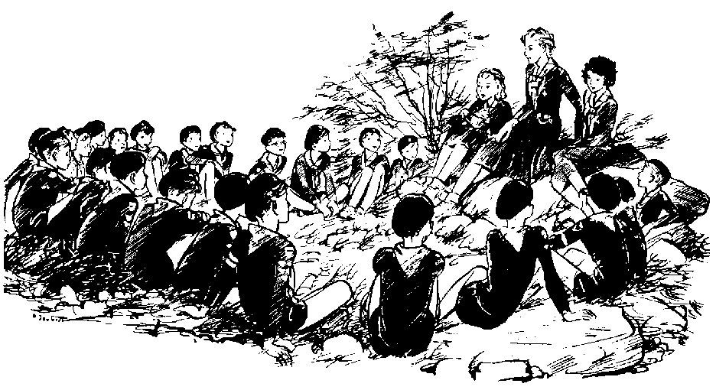

Cibo “etico” e scoutismo

In linea con il pensiero di Baden Powell, lo scoutismo con le sue leggi e con il suo peculiare modo di fare si presenta come una valida proposta educativa per far crescere donne e uomini secondo valori oggi più che mai importanti. L'attenzione per il prossimo, cioè per la società in cui viviamo, il rispetto e l'attenzione per l'ambiente e contro lo spreco, sono alcuni dei pilastri che ciascun ragazzo scout è chiamato a vivere.
Dal patto associativo AGESCI possiamo leggere come questi valori siano una vera e propria dichiarazione di intenti per cambiare il modo attuale di vivere il Mondo:

“[...] Ci impegniamo a vivere e promuovere una cultura di responsabilità verso la natura e l'ambiente, coscienti che i beni e le risorse sono di tutti, non sono illimitati ed appartengono anche alle generazioni future. Ci impegniamo a sostenere nella quotidianità e a promuovere nell'azione educativa iniziative di equa ridistribuzione delle risorse e scelte di economia etica”.

Cosa c'entra questo con il cibo? Come è possibile educare ad un modo di vivere carico di valori senza viverli noi in prima persona? In questo modo il cibo che consumiamo a casa così come ai campi scout parla. Parla a chi ci sta accanto nelle scelte che abbiamo fatto come persone ma parla anche, sebbene non sempre ce ne rendiamo conto, alle aziende che lo producono.
Le piccole attenzioni di molti possono riuscire a smuovere i mercati!

Che ruolo ha la Cambusa Critica (CC) in tutto questo?

L'ambiente si giova del lavoro di una CC sia per la bontà dei processi di produzione delle merci che vengono scelte sia per il taglio significativo che viene fatto ai vari passaggi di trasporto e distribuzione convenzionali.
La CC inoltre ha un significativo impatto sui mercati locali in quanto, in analogia con le dinamiche di un Gruppo di Acquisto Solidale (GAS), riunisce capi scout, ragazzi e interi gruppi moltiplicando il potere d'acquisto di ciascun singolo individuo.
La parola a B.P.: “Nutrimento
Molte malattie derivano dal mangiare troppo o male. Mangia moderatamente, non divorare il contenuto del tuo piatto. Inghiotti adagio, dopo aver ben masticato. Buona parte della digestione incomincia in bocca. Non metterti mai a tavola senza esserti lavato le mani. E' una cosa necessaria sotto molti aspetti, ma soprattutto perché così eviti di assorbire una quantità prodigiosa di microbi. I dolci di ogni tipo mangiati senza regola sono nocivi alla salute. Non mangiarne, economizzerai così molto denaro. “ (B.P. Tappe)
Cibo sano e scoutismo

100 anni fa Baden Powell, il fondatore dello scoutismo, insegnava i 4 punti fondamentali nel percorso educativo di ogni ragazzo: formazione del carattere, salute e forza fisica, abilità manuali e servizio verso il prossimo.
50 anni fa la salute veniva definita dall'Organizzazione Mondiale della Sanità: benessere fisico, mentale e sociale. Ecco 3 dei punti di B.P.: la salute e forza fisica ovvero il benessere fisico, il carattere ovvero la salute mentale e le competenze intellettuali, il servizio al prossimo ovvero il benessere sociale. Accanto a questi 3 punti, un quarto, le competenze ovvero le abilità manuali, strumento per la realizzazione dell'individuo e dei suoi progetti.

Come influisce la Cambusa Critica (CC) sui 4 punti di B.P.?
Sulla salute e la forza fisica CC può influire positivamente proponendo cibi sani ed equilibrati. Un cibo più sano giova alla salute e mantiene la mente attiva.

Sul carattere CC aiuta a creare dei legami positivi e migliorare le attitudini dei ragazzi nei confronti del cibo più sano, insegnando a fare le scelte giuste in barba alle pressioni della pubblicità e del "cibo spazzatura".

CC insegna ai ragazzi che preparare il cibo per gli altri significa mettersi al servizio del prossimo.

E le abilità manuali? Ovviamente servono, per cucinare e presentare il cibo in modo appetitoso e gradevole.

Ci siamo?
A questo punto è necessario acquisire le competenze necessarie per:


sapere perché conviene scegliere di mangiar bene
conoscere il cibo sano .
conoscere il "cibo spazzatura"
saper fare gli acquisti giusti
saper costruire un menù equilibrato
saper calcolare la quantità necessaria per cucinare per tante persone .
saper cucinare ricette sane, gustose e gradevoli senza dimenticare la tradizione scout
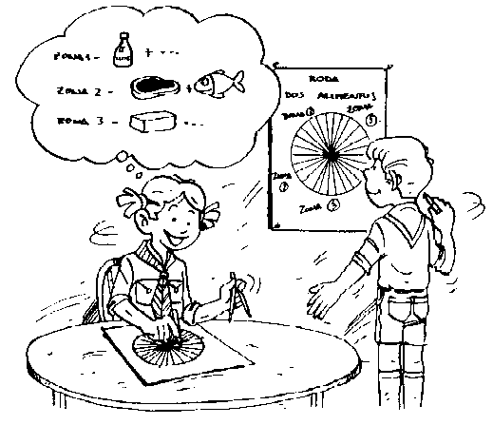
saper cucinare con (e senza) le ricette

Perché scegliere di mangiare bene?

Un sempre maggior numero di bambini e ragazzi nel nostro Paese adotta abitudini alimentari scadenti che sono causa di importanti problemi di salute. Acquisire corrette abitudini alimentari da piccoli rappresenta un nodo critico, in quanto modificare i comportamenti alimentari da adulti può essere molto difficile. Si può dunque aiutare i giovani a migliorare le proprie abitudini alimentari attraverso strategie educative?

Quali sono i benefici di un cibo sano?
- Mangiare sano aiuta i giovani a crescere e ad affrontare al meglio le proprie attività sia scout, che di gioco e di studio
- Previene problemi di salute già nell’infanzia e adolescenza, quali obesità, disordini alimentari, carie dentali e carenza di ferro.
- Previene problemi di salute in età adulta (inclusi malattie cardiovascolari, tumori e ictus) che rappresentano le più importanti forme di invalidità oltre che le principali cause di morte.

Conseguenze di un’alimentazione poco salutare
- Bambini affamati soffrono più frequentemente di problemi comportamentali, emozionali e di apprendimento
- Ricerche suggeriscono che il mancato consumo della prima colazione può influire sulla performance intellettuale.
- Abitudini alimentari errate e inattività sono le cause principali del sovrappeso e dell’obesità. La percentuale di giovani in sovrappeso è quasi raddoppiata negli ultimi 20 anni.
- Disturbi del comportamento alimentare quali l’anoressia e la bulimia – che possono causare gravi problemi di salute e anche la morte – sono in sensibile aumento tra i giovani.
- Malattie cardiovascolari, tumori e ictus sono la causa ogni anno di oltre 45.000 morti evitabili in Italia.

Comportamenti alimentari nei bambini italiani (dati di Okkio alla Salute 2014)
- Consumano quotidianamente frutta e verdura solo il 25% dei bambini
- Consuma troppe bibite dolcificate: il 41% dei bambini
- Fa una colazione inadeguata: il 31% dei bambini
- Salta la prima colazione: l’8% dei bambini;
- Sono in sovrappeso il 21% dei bambini e il 10% è obeso

Una grande opportunità: la vita scout
L’ambiente scout rappresenta il luogo ideale per dare ai ragazzi le abilità e il supporto che necessitano per adottare comportamenti alimentari salutari per tutta la vita. Il metodo scout agisce migliorando le competenze individuali e quindi le capacità di fare scelte per la propria salute.

I capi e i cambusieri possono contribuire facilitando esperienze positive e salutari.

La strategia
Ci deve essere una strategia che la Comunità Capi approva e inserisce nel PEG, affinché queste importanti opportunità per la salute dei ragazzi non siano solo oggetto di interesse per pochi capi.
Si raccomanda di:

- Offrire l'opportunità di consumare cibi salutari e appetitosi (frutta, vegetali, cereali) e scoraggiare la disponibilità di cibi ricchi di grassi, sale e zuccheri (bibite, caramelle e patatine fritte)
- Concedere tempi giusti per consumare il pasto in un ambiente piacevole e sicuro.
- Non utilizzare MAI il cibo come premio.

Conoscere il cibo sano

Partiamo dalle raccomandazioni degli specialisti. Quelle che seguono sono le indicazioni più attuali che ci vengono fornite dai ricercatori in questo campo. Con il passare del tempo i ricercatori possono continuare gli studi e modificare alcune raccomandazioni o inserirne di nuove. Cerchiamo di restare aggiornati, non tanto su quello che ci dicono i giornali, ma informandoci presso le persone che vengono ritenute più competenti in questo specifico ramo.
In questo momento i nostri esperti sono:
l' Istituto Superiore di Sanità (Epicentro) e l'Istituto Nazionale di Ricerca per gli Alimenti e la Nutrizione (INRAN)
Inoltre seguiamo con attenzione le proposte di un esperto di Milano: il dottor Berrino, epidemiologo dell’Istituto dei Tumori. Per chi fosse interessato agli studi epidemiologici che stanno dietro alle sue raccomandazioni, esse sono sintetizzate sul sito dell’istituto:
http://www.istitutotumori.mi.it/modules.php?name=Content&pa=showpage&pid=582

Potete vedere qualche filmato su youtube:
https://www.youtube.com/results?search_query=dottor+berrino



Il Fondo Mondiale per la Ricerca sul Cancro (WCRF) è molto chiaro nelle sue raccomandazioni, fatte apposta per godere a lungo di una buona salute:
1.Mantenersi snelli per tutta la vita.
2.Mantenersi fisicamente attivi tutti i giorni.
3.Limitare il consumo di alimenti ad alta densità calorica ed evitare il consumo di bevande zuccherate. Sono generalmente ad alta densità calorica i cibi industrialmente raffinati, precotti e preconfezionati, che contengono elevate quantità di zucchero e grassi, quali i cibi comunemente serviti nei fast food. Si noti la differenza fra “limitare” ed “evitare”. Se occasionalmente si può mangiare un cibo molto grasso o zuccherato, ma mai quotidianamente, l’uso di bevande gassate e zuccherate è invece da evitare, anche perché forniscono abbondanti calorie senza aumentare il senso di sazietà.
4.Basare la propria alimentazione prevalentemente su cibi di provenienza vegetale, con cereali non industrialmente raffinati e legumi in ogni pasto e un’ampia varietà di verdure non amidacee e di frutta. Sommando verdure e frutta sono raccomandate almeno cinque porzioni al giorno (per circa 600g); si noti fra le verdure non devono essere contate le patate.
5.Limitare il consumo di carni rosse ed evitare il consumo di carni conservate. Le carni rosse comprendono le carni ovine, suine e bovine, compreso il vitello. Non sono raccomandate, ma per chi è abituato a mangiarne si raccomanda di non superare i 500 grammi alla settimana. Si noti la differenza fra il termine di “limitare” (per le carni rosse) e di “evitare” (per le carni conservate, comprendenti ogni forma di carni in scatola, salumi, prosciutti, wurstel), per le quali non si può dire che vi sia un limite al di sotto del quale probabilmente non vi sia rischio.
6.Limitare il consumo di bevande alcoliche. Non sono raccomandate, ma per chi ne consuma si raccomanda di limitarsi ad una quantità pari ad un bicchiere di vino (da 120 ml) al giorno per le donne e due per gli uomini, solamente durante i pasti. La quantità di alcol contenuta in un bicchiere di vino è circa pari a quella contenuta in una lattina di birra e in un bicchierino di un distillato o di un liquore.
7.Limitare il consumo di sale (non più di 5 g al giorno) e di cibi conservati sotto sale. Evitare cibi contaminati da muffe (in particolare cereali e legumi). Assicurarsi quindi del buon stato di conservazione dei cereali e dei legumi che si acquistano, ed evitare di conservarli in ambienti caldi ed umidi.
8.Assicurarsi un apporto sufficiente di tutti i nutrienti essenziali attraverso il cibo. Di qui l’importanza della varietà. L’assunzione di supplementi alimentari (vitamine o minerali) per la prevenzione del cancro è invece sconsigliata.

Per saperne di più:
http://www.istitutotumori.mi.it/modules.php?name=Content&pa=showpage&pid=582



In parole povere, questi esperti ci dicono che per mangiare più sano dovremmo:
consumare più frutta e verdura (almeno 5 porzioni, ovvero 400 grammi al giorno)

consumare più varietà di cereali integrali

diminuire il consumo di grassi in particolare quelli di origine animale, quelli di bassa qualità (olio di palma, olio di colza) e quelli artificiali detti idrogenati o trans
diminuire il consumo di zuccheri, per dolcificare utilizzare frutta secca, per esempio uvetta, albicocche e fichi secchi

consumare meno sale: aggiungerne meno ai cibi cucinati, ma soprattutto evitare di consumare cibi conservati (il sale serve proprio a conservare i cibi)

Organizziamo quindi il nostro menù privilegiando questi cibi:


i cereali integrali
i legumi
gli ortaggi
la frutta fresca e secca

Tra le carni privilegiamo il pesce e le carni bianche (pollo, coniglio, tacchino)
Tra i condimenti preferiamo l’olio extravergine di oliva (EVO)
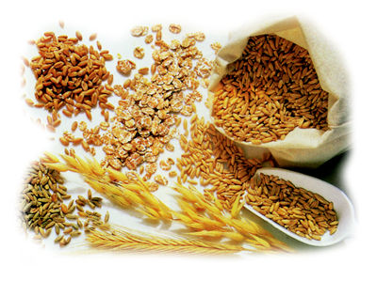


Conoscere il "cibo spazzatura"

Perché si chiama "cibo spazzatura"?
"Cibo spazzatura" è un termine popolare per definire del cibo poco salutare e di scarso valore nutritivo, per lo più commercializzato da multinazionali. Ha origine dal termine inglese "junk food". Tipicamente il "cibo spazzatura" contiene molti grassi, molto sale e/o molto zucchero, numerosi conservanti (come il glutammato di sodio e la tartrazina), per contro il "cibo spazzatura" manca di sostanze importanti, in particolare vitamine e fibre.
Per conoscere meglio il cibo spazzatura è necessario leggere le etichette. Scopriremo ad esempio che tra i grassi aggiunti a dolci e merendine sono indicate in etichetta diciture spesso ignote al consumatore: olio vegetale, grasso vegetale, olio/grasso vegetale idrogenato, crema di latte, margarine vegetali, margarine non idrogenate, oli vegetali raffinati. Tra questi termini si celano soprattutto oli di cocco e di palma, oli vegetali ma ricchi di grassi “saturi”, come quelli provenienti dal mondo animale. Nei grassi idrogenati, inoltre, sono presenti particolari tipi di acidi grassi nella forma “trans” che sono particolarmente dannosi per il sistema cardiocircolatorio. Spesso i dolci confezionati contengono anche additivi (conservanti, coloranti, aromi, ecc.).
Il "cibo spazzatura" è' molto gradito ai commercianti perché costa poco (e vale poco), si conserva a lungo e non ha bisogno di essere tenuto in frigorifero come invece i cibi freschi.
Purtroppo è molto popolare presso i consumatori perché si trova dappertutto, non richiede preparazione, è conveniente e molto saporito (gusto artificiale dato dal troppo sale o troppo zucchero o grassi di scarsa qualità, dagli aromi artificiali e dai conservanti).


Il consumo di questo cibo oltre a fare ingrassare e provocare carie ai denti, causa alla lunga malattie gravi come infarto, tumori e diabete.



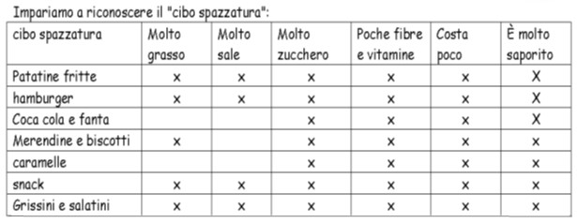

Le bibite dolci, lisce o gassate ad esempio, sono una vera truffa miliardaria. Sono per la quasi totalità acqua con l'aggiunta di bollicine, coloranti, zucchero o edulcoranti artificiali, additivi e acido fosforico. Calorie senza vitamine e valori nutritivi, in aggiunta a lattine e plastica ad ingrassare le discariche di tutto il mondo.
La cultura alimentare della nostra società è molto carente, lo scoutismo può dare il suo contributo a migliorare le competenze dei ragazzi nella scelta dei cibi più sani a dispetto delle pressioni commerciali.

Lascia perdere! Molto meglio l'acqua



Saper fare gli acquisti giusti

Alcune regole:
Scegliamo i cibi dove si riconosca ancora la materia prima di origine: se prendiamo la carne, compriamola fresca e scegliamo dei pezzi magri. Evitiamo i cibi elaborati: bonrol, salsicce, wurstel, salami, mortadella, carne in scatola. In questi preparati non possiamo vedere né sapere con esattezza cosa è contenuto, e se consultiamo l’etichetta, vedremo che contengono sostanze come conservanti, aromi artificiali e coloranti.
Se compriamo cibi integrali assicuriamoci che il primo ingrediente della lista sia la farina integrale biologica.
Se prendiamo il formaggio, è meglio scegliere un taglio di formaggio fresco, piuttosto che sottilette o formaggini fuso o filanti, o grattugiati.
Anche la frutta e verdura è meglio scegliere quella fresca, rispetto a quella in scatola. In ogni caso i prodotti surgelati sono meglio di quelli in scatola. Se proprio non potete farne a meno controllate le etichette, potreste avere delle brutte sorprese comprando un’aranciata, dove la frutta c’è solo per il 12%… e il resto? Acqua, zucchero e aromi… ovvero “cibo spazzatura”.
Scegliete ove possibile cibi prodotti in Italia, i cibi dovrebbero essere più freschi e maturi, inciderete meno sull’inquinamento ambientale, inoltre le etichette saranno più leggibili.
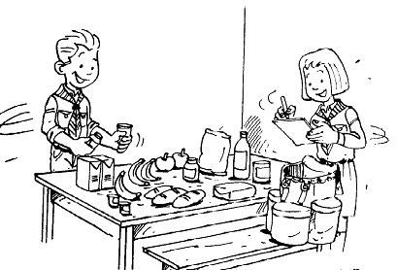


Perché scegliere il biologico?

Ci sono tanti motivi, alcuni di salute, altri ambientali o commerciali. Vediamoli.
Motivi di salute: i cibi bio contengono meno sostanze tossiche, antiparassitari, antibiotici e fertilizzanti. La scelta biologica è più importante per alcuni cibi:
i legumi, i cereali e le farine integrali sono alimenti che devono essere consumati integralmente, i nutrienti contenuti nell’involucro sono molto importanti, ma proprio nell’involucro si raccoglie la maggior parte degli inquinanti. Per questo è molto importante sostenere le coltivazioni biologiche. Anche per uova e latticini sarebbe meglio la scelta biologica: i grassi infatti legano di più le sostanze inquinanti.
Motivi ambientali: gli antiparassitari inquinano la falda acquifera, così li ritroviamo sia nei cibi che nelle acque. La produzione è più sostenibile e rispetta di più la natura.
Motivi commerciali: se è vero che i cibi biologici sono più costosi degli altri, è anche vero che se la domanda di biologico aumenta, i produttori si orienteranno di più verso il biologico e i prezzi dovrebbero diminuire, in questo modo i cibi biologici diventerebbero più accessibili per tutti.
Per saperne di più: http://ec.europa.eu/agriculture/organic/index_it.htm


L’etichetta serve a difendere il consumatore. Quando acquistate un prodotto confezionato, leggete sempre l’etichetta, contiene informazioni utili riguardo alla data di scadenza, come conservare l’alimento e soprattutto ci dice cosa stiamo effettivamente mangiando.
Sull’etichetta tutti gli ingredienti sono elencati in ordine decrescente di quantità presente nel prodotto. È necessario leggerla per sapere quello che mangiamo! Sull’etichetta la lettera “E” seguita da un numero indica che nel prodotto è presente un additivo autorizzato nell’Unione Europea.


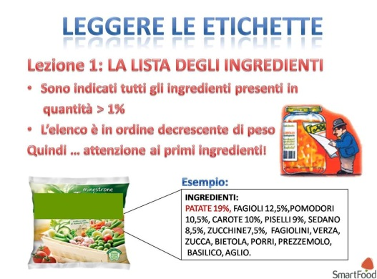

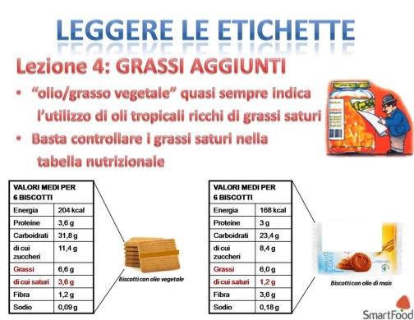
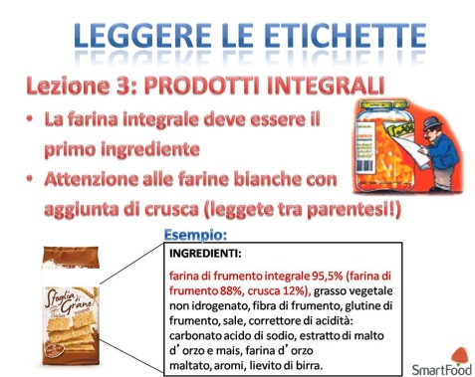

Fonte: Smart Food Istituto Europeo Oncologico
http://www.ieo.it/it/PREVENZIONE/In-primo-piano/Smarfood/Consigli-SmartFood/
http://www.sostenibile.com/blog/2013/08/leggere-le-etichette-in-4-passi/
Altroconsumo, una associazione per la tutela dei consumatori, ci insegna a leggere alcune etichette.
Ad esempio: “Merendine e snack: grassi nascosti
I prodotti alimentari industriali contengono molti grassi e spesso di cattiva qualità. Nella maggior parte delle merendine, dei biscotti e degli snack salati vengono usati oli tropicali, come l'olio di palma, poco cari, di grande resa ma anche molto ricchi di grassi saturi pericolosi per la salute. In parole povere, alla voce "olio vegetale" nella lista degli ingredienti si nascondono materie prime ricche di grassi saturi che contribuiscono ad alzare il livello di colesterolo cattivo nel sangue.”
Vedi anche :
http://www.altroconsumo.it/nutrizione/merendine-e-snack-grassi-nascosti-s239443.htm

Cosa sono gli additivi e perché si usano?
Gli additivi sono sostanze aggiunte agli alimenti per prolungarne la conservazione, preservarli da contaminazioni microbiche e irrancidimento, e migliorarne il sapore, il colore e la consistenza, in particolare nei cibi industriali.
Gli additivi si classificano in base allo scopo per cui si utilizzano. I conservanti rallentano lo sviluppo di microbi, gli antiossidanti i processi di irrancidimento. Vi sono poi additivi utilizzati per migliorare le caratteristiche sensoriali e la consistenza degli alimenti: coloranti, addensanti, emulsionanti, dolcificanti ed esaltatori di sapidità . Infine, alcuni additivi, come gli antiagglomeranti, facilitano la lavorazione degli alimenti ma non hanno una funzione nel prodotto finale.

La stragrande maggioranza degli additivi utilizzati nella preparazione dei cibi nell'industria alimentare non costituisce un pericolo per la salute umana. *Fanno eccezioni i nitrati e i nitriti, utilizzati soprattutto nella conservazione di carni e insaccati; di per sé non sono pericolosi, ma possono essere convertiti dal metabolismo in nitrosammine, composti cancerogeni il cui eccessivo consumo può aumentare il rischio di tumori gastrici e all'esofago. È consigliabile quindi evitare alimenti che contengono nitriti e nitrati, preferendo carni e salumi privi di conservanti o riducendone il consumo a favore di una dieta ricca di frutta e verdura che contengono antiossidanti e vitamine, inibitori della formazione delle nitrosammine.
Fonte: Associazione Italiana per la ricerca sul cancro.
http://www.airc.it/cancro/disinformazione/additivi-conservanti-alimentari/

I COME


Fare la spesa

Vediamo i principali cibi da comprare, uno per uno:
Pasta: compra la pasta di semola di grano duro e qualche volta anche quella integrale bio.
Riso: compra il riso integrale bio tutte le volte che puoi, altrimenti scegli il parboiled
Cereali: scegli tra orzo perlato, farro, avena, grano, miglio, meglio integrali e bio
Patate: compra solo patate fresche, se sono germogliate, buttale.
Pane: scegli il pane di grano duro, con semi di sesamo, lino, girasole oppure cuoci da te il tuo pane integrale con farine bio, mescola farine e semi per produrre un pane sempre diverso e sano.
Farine: evita la farina di tipo 00. Preferisci quelle integrali o semintegrali biologiche, farina di grano duro, farina di grano tenero di tipo 2 o tipo 1 o tipo 0, farina di mais, di grano saraceno, di farro, di segale, di riso
Legumi: freschi, surgelati o secchi possibilmente biologici, tipo ceci, lenticchie, fagioli, fave, piselli e fagiolini
Frutta: fresca di stagione, matura, sana e pulita. Frutta secca: noci, nocciole, mandorle.
Ortaggi: freschi di stagione, evitate se potete quelli in scatola.
Pomodori come condimento, meglio freschi o conserve di pelati interi senza additivi
Latte: parzialmente scremato e se possibile fresco pastorizzato di alta qualità
Yogurt: controlla che sia veramente yogurt e non crema di yogurt o altro, scegli quelli al naturale senza additivi, puoi aggiungere tu della frutta fresca o un cucchiaio di marmellata o miele
Formaggi: scegli quelli freschi, come crescenza, mozzarella, ricotta e primo sale, tra quelli stagionati scegli formaggi senza additivi, ad esempio il parmigiano, il grana o il pecorino. Evita i formaggi fusi e filanti, i formaggini e quelli grattugiati dal contenuto incerto.
Pesce: scegli il pesce, preferibilmente di piccola taglia (contiene meno mercurio/metalli pesanti); anche surgelato, ad esempio pesce azzurro, seppioline, polpo, merluzzo, nasello. Limita l’uso di quello in scatola o di quello precotto già impanato o fritto
Carne: scegli preferibilmente carni fresche, meglio bianche come tacchino, pollo e coniglio.
Salumi, affettati, salsicce e wurstel: si tratta di cibi conservati, si consiglia di utilizzarli solo in via del tutto eccezionale e non più di una volta per la durata del campo. Nel malaugurato caso fosse indispensabile utilizzarli, scegliete il prosciutto crudo DOP (è l’unico che non utilizza come conservanti nitriti e nitrati).
Uova: scegli uova fresche da galline allevate a terra, meglio bio.
Condimenti: meglio usare l'olio di oliva e non cercate di risparmiare sull'olio, compratelo extravergine (EVO), significa che per spremerlo non sono state usate sostanze chimiche. In alternativa, per condire a crudo si può usare l’olio di mais o di girasole. I dadi non vanno più usati, si possono sostituire col brodo di verdure, spezie e sale marino integrale.
Marmellata: scegli quella con più frutta e meno zucchero (almeno il 60% deve essere frutta), oppure fate di gruppo scout la marmellata all’inizio delle vacanze.
Spezie e piante aromatiche: possono essere fresche o secche, basilico, salvia, prezzemolo, rosmarino, origano, alloro, menta e timo. Aglio e cipolle non devono essere germogliati. Via libera per zafferano, curcuma, zenzero, curry e per i semi: finocchio, cumino, sesamo, girasole, zucca.

Saper costruire un menù equilibrato
Detto questo, lasciate perdere il "cibo spazzatura", serve solo a ingrassare le multinazionali a spese dei consumatori, i quali da questi acquisti ne ricavano solo fregature: il basso costo del junk food equivale in questo caso a scarsa resa, in termini di qualità del cibo, di salute e di gusto. Se eliminate i "cibi spazzatura" sarà molto più semplice costruire un menù equilibrato.
Il cibo più importante, contrariamente a quanto raccontano molte diete alla moda, è rappresentato dai cereali integrali, che però devono essere biologici, infatti gli antiparassitari se usati in agricoltura, si concentrano maggiormente proprio nel rivestimento dei semi. Grano, riso, farro, orzo, avena, segale, mais, miglio, quinoa, kamut sono alcuni tra i più noti, li troviamo nel pane, nella pasta, nel riso, nella polenta, nei pizzoccheri, possiamo usarli nei piatti asciutti o nelle minestre, nelle insalate di riso, farro o orzo. Ogni giorno possiamo consumarne 5 porzioni divise nei 3 pasti principali: colazione, pranzo e cena. Frutta e verdura di stagione sono da consumare 5 volte al giorno.
Pesce, carne e uova: non è necessario mangiarne tutti i giorni, è bene alternarla con i legumi e il pesce. Latte o yogurt, contrariamente a quanto si pensava prima, non è necessario consumarli quotidianamente, come pure i formaggi, che sono molto grassi e sono da consumare a piccole dosi, ad esempio per condire un piatto completo.
I grassi di origine animale, gli alimenti molto salati o zuccherati sono da ridurre, consumiamone pochi, abbiamo visto che sono gli ingredienti privilegiati dei "cibi spazzatura".
Vuoi saperne di più? Leggi il libro: Grassi, dolci, salati: come l’industria alimentare ci ha ingannato e continua a farlo; di Michael Moss.
Ogni pasto sarà quindi così composto:

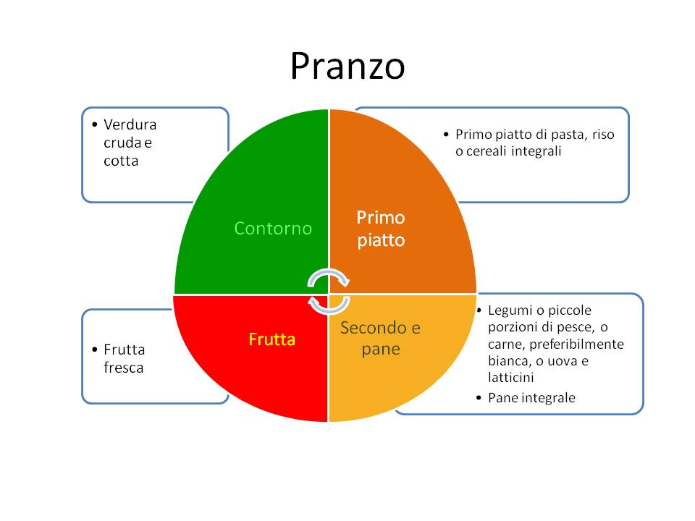
- Un piatto sano dovrebbe essere composto per metà da frutta e verdura, l’altra metà da cereali e legumi o piccole porzioni di pesce, carne, uova o latticini.

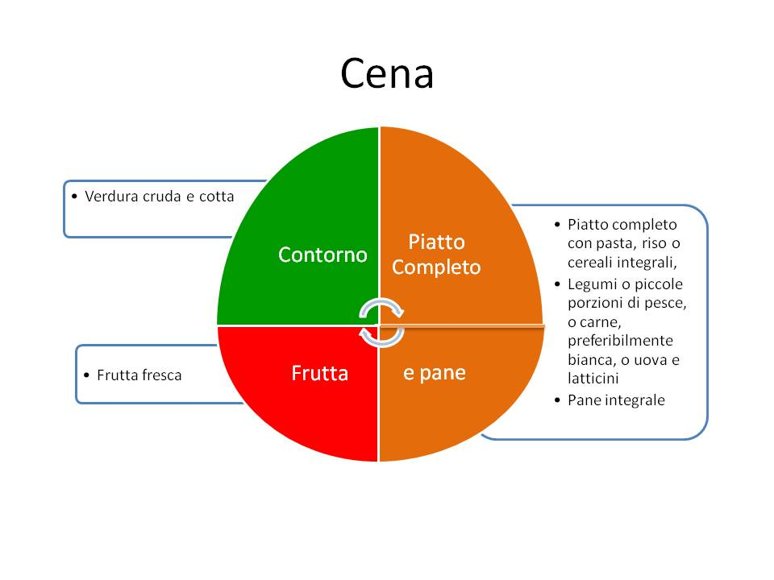


Il menù equilibrato per le Vacanze di Branco
Per prima cosa, visitate la cucina che avrete a disposizione:

- C’è il frigorifero? Quanto è capiente? Questo vi serve per programmare gli acquisti dei cibi freschi che vanno tenuti in frigorifero (latte, yogurt, carne, pesce, formaggi).
- C’è una dispensa? Serve un luogo fresco dove tenere il cibo al riparo da insetti e roditori.
- Quanti fuochi ha la cucina? C’è il forno? Vi serve per capire quali ricette potete cucinare.
- Quanti lavandini ci sono? Uno serve per lavare la frutta e la verdura, un altro per lavare i piatti.

Programmate con attenzione il vostro menù sano ed equilibrato, seguendo lo schema indicato a pagina 41.

Per costruire il vostro menù, sostituite il piatto generico (ad esempio “primo di pasta”) con una ricetta specifica dall’elenco delle ricette (vedi …). Scegliete sempre frutta e verdura di stagione.

A colazione si può offrire un’ampia scelta tra: latte o tè o yogurt o succo di frutta con pane e marmellata o musli o cereali o biscotti secchi

Suggerite durante la giornata dei genitori di portare piatti sani, insalate di riso o di pasta, torte di verdure ed evitate se possibile la carne o salsicce alla griglia; piuttosto delle bibite zuccherate, è meglio l'acqua (o al limite succhi contenenti 100% di frutta).

E’ molto bello che la cambusa coinvolga i lupetti in alcuni momenti educativi per proporre un menù ricco di frutta e verdura e cibi integrali. Questo può essere fatto attraverso giochi di Kim come annusare, assaggiare e riconoscere la frutta e la verdura, o preparare una macedonia, fare la marmellata o il pane integrale o cucinare. Fate conoscere la quantità giusta di frutta e verdura da mangiare (5 o più porzioni al giorno) dando a questo cibo molta importanza nell’ambientazione che avete scelto per le Vacanze di Branco (ad esempio: mitologia? frutta e verdura il cibo degli dei…; Supereroi? frutta e verdura per i superpoteri…; Bosco di Sherwood? frutta e verdura da rubare allo sceriffo…; Star Wars? Frutta e verdura la Forza che entra nel Jedi…).



Il menù equilibrato per il Campo Estivo
La cambusa del campo estivo deve tenere conto di quanto di alcune variabili:

- sarà un campo mobile o fisso?
- saranno costruite delle cucine dai ragazzi?
- quanto dista il paese per i rifornimenti?
Possiamo solo dare qualche suggerimento e indicazione: rileggete bene la parte sul “cibo spazzatura” perché la tentazione di usarlo è molto forte, specie se fate un campo mobile…
Quando si cucina al campo la cosa più conveniente è fare dei “piatti completi” o piatti con verdura, ad esempio pizzoccheri, pasta pasticciata, insalata di riso, riso e lenticchie, riso e piselli o pasta con zucchine o altre verdure, riso e spinaci,.

Il “piatto completo” è molto importante per un menù semplice ed equilibrato, è fatto da una combinazione di cereali (pasta, riso, orzo, farro, mais, ecc.) e da legumi o da moderate dosi di cibi di origine animale (uova, formaggio, carne, pesce). Il “piatto completo” contiene una proporzione di carboidrati, proteine e grassi che si avvicina molto a quelle raccomandate per una sana alimentazione, che sarebbero:


- carboidrati (preferibilmente integrali): 65% di quello che mangiamo
- proteine (sia vegetali che animali): 10% di quello che mangiamo
- grassi (preferibilmente vegetali o dal pesce): 25% di quello che mangiamo

Per un campo fisso con costruzione di cucine vi proponiamo questo schema:

piatto da cucinare | Quante volte?
Verdure e frutta | 5 volte al giorno
Piatto completo con legumi | 2-3 volte alla settimana
Piatto completo con pesce, carne, formaggio o uova | 3-4 volte alla settimana
Primi di pasta | 3-4 volte alla settimana
Primi di riso | 1-2 volta alla settimana
Minestroni | 1 volta alla settimana
Altri primi: orzo, farro, polenta, cous cous | 1-2 volta alla settimana
Secondo di legumi | 1-2 volta alla settimana
Secondo di pesce | 2-3 volte alla settimana
Secondo di carni bianche: pollo, tacchino, coniglio | 1- 2 volte alla settimana
Secondo di carne rossa: vitello, vitellone o maiale | Non più di 1 volta alla settimana
Altri secondi: uova o formaggio o prosciutto crudo | Non più di 1 volta alla settimana
Piatti con patate | Non più di 1 volta alla settimana
Altre cose: dolci | Non più di 1 volta alla settimana
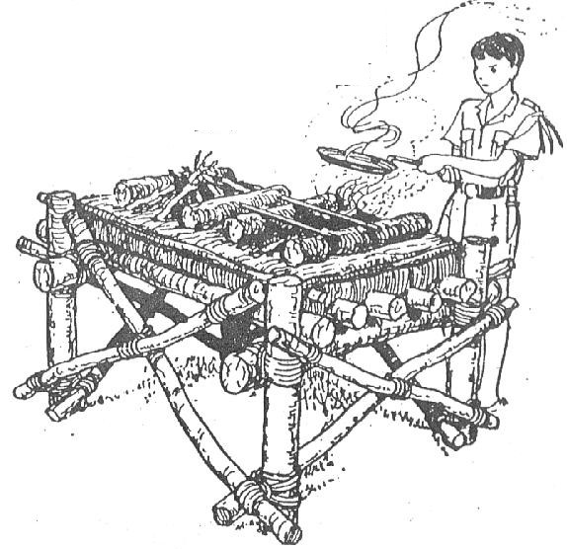
Evitare carni conservate e insaccati

Ecco un esempio di menù per la settimana AL CAMPO DI REPARTO:





Per il pranzo al sacco, che sostituisce un pasto, vi consigliamo (solo per queste occasioni):

- panino con prosciutto: 1 volta alla settimana
- panino e formaggio: 1 volta alla settimana
- panino con uovo sodo: 1 volta alla settimana
- tra le scatolette/tetrapak da utilizzare, consigliamo quelle di legumi (fagioli, ceci, piselli) o alici/ sardine/ sgombro;
- succhi di frutta, marmellatine e cioccolato (meglio fondente)

- frutta e verdura resistenti all’hike: mele, arance, meloni, carote, cetrioli, rapanelli, finocchi, ma anche qualche sacchetto di frutta secca o semi (mandorle, nocciole, noci, albicocche, uvetta, semi di girasole e di zucca).
Elenco delle ricette

Per costruire il vostro menù potete scegliere le ricette tra i gruppi di questo elenco, ma con un po’ di abilità potrete utilizzarne altre adattandole alle semplici regole di cui abbiamo parlato. Per le quantità fate riferimento all’elenco a pagina e . Le ricette sono in ordine di maggior consumo raccomandato. Frutta e verdura al primo posto perché devono essere sempre proposte, tutti i giorni, 5 volte al giorno.
Ricordati di utilizzare le erbe aromatiche, per insaporire le tue ricette: prezzemolo, basilico, origano, timo, salvia, alloro e rosmarino. Per una cucina “esotica” puoi anche sperimentare curcuma, cumino, curry e zenzero.
5 a day

Verdure crude:
insalata singola o mista con lattuga, scarola, radicchio, romana, iceberg, soncino, valeriana, rucola, spinacino, ecc.
insalata singola o mista con finocchi, carote julienne, pomodori, peperoni, cetrioli, cipollotti, rapanelli.
verdure in pinzimonio, antipasto di verdure crude
Verdure cotte:
zucchine, fagiolini, spinaci, coste o biete, carote, cavolfiore, finocchi, cavolini di Bruxelles, melanzane e peperoni, cipolle in padella trifolate, al vapore, al forno o alla griglia; ratatouille di verdure in padella, caponata.
Frutta di stagione:
frutto intero o macedonia di frutta fresca
Piatto completo con legumi
Riso, cous-cous, pasta, polenta o patate con
pasta e ceci, pasta e fagioli, pasta e lenticchie, pasta con zucchine e cannellini, riso e lenticchie, risotto con fagioli, riso e piselli, pasta con fave, crema di legumi con crostini, riso e ceci, pasta e piselli, polenta infagiolata, lasagne al ragù di fagioli e lenticchie, sformato di patate e ceci.
Piatto completo con pesce
Riso, cous-cous, pasta, polenta o patate con pesce in umido
Piatto completo con carne:
Riso, cous-cous, pasta, polenta o patate con spezzatino, brasato, ragù, arrosto di pollo, tacchino o coniglio, vitellone, lonza, agnello
Piatto completo con formaggio:
Riso, cous-cous, pasta, polenta o patate
lasagne alle verdure e formaggio, pasta ai formaggi, pizza, bruschetta con mozzarella e pomodoro, torta salata con verdure e ricotta, ditalini con ricotta, risotto alla parmigiana, risotto al formaggio, pasta al pesto, pasta con i formaggi, riso al latte, gnocchetti sardi pomodoro e ricotta, riso gratinato, pasta pasticciata, polenta pasticciata, torta di spinaci e ricotta, pizzoccheri, pasta o riso in insalata con mozzarella e pomodoro, farro in insalata, pasta in insalata, spätzle o canederli. Ricorda che l’utilizzo del formaggio va limitato, non usarlo troppo spesso.
Primo di pasta, riso o altri cereali:
penne aromatiche, maccheroni al sugo di pomodoro, pasta alla vesuviana, rigatoni all’ortolana, pasta e broccoli, pasta con verdure (con sugo di zucchine, di melanzane, col cavolo, con i fagiolini, ecc.), spaghetti olio e aglio, pasta con gli aromi, fusilli all’isolana, penne al pomodoro fresco e basilico.
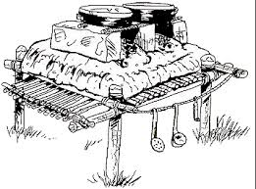
Risotto con erbette, risotto con porri, risotto alla piemontese, risotto con carciofi, risotto con melanzane, risotto con radicchio, , risotto con la zucca, risotto con la rucola, risotto primavera, risotto rosa, risotto spinaci e fagiolini, risotto giallo, riso e patate, risotto al rosmarino, risotto con aromi, risotto al pomodoro.
Minestre:
minestra d’orzo/riso/farro con verdure, minestra calabrese, minestrone genovese, minestra con porri,
crema di verdure con crostini, minestra di riso e verza, minestra di farro e patate, minestra di pasta e fagiolini cannellini, minestra di patate e ceci.
Secondo di legumi:
crockette di piselli e carote, polpette di legumi, sformato di ceci, falafel, piselli alla salvia, lenticchie al pomodoro, fave fresche, fagioli al pomodoro (borlotti, cannellini), fagioli in insalata (fagiolini all'occhio, fagioli rossi e cannellini), ceci al prezzemolo, piselli al pomodoro, hummus, farinata di ceci, purè di fave, lenticchie.
Secondo di pesce:

se avete l’opportunità di comprare il pesce fresco, potete cucinarlo in qualunque modo: in padella alla pizzaiola, al forno, al cartoccio. Ricordate che il pesce piccolo è il migliore (alici, sgombro) perché è quello in grado di assorbire meno veleni per la sua vita più breve. Inoltre alcune specie pregiate sono a rischio di estinzione (pesce spada, tonno e nasello del mediterraneo). Per saperne di più:
http://awsassets.wwfit.panda.org/downloads/sai_che_pesci_pigliare.pdf
Secondo di carni bianche: pollo, tacchino, coniglio
Al forno, al limone, alla cacciatora, fettine di pollo/tacchino, polpette, scaloppine, arrosto, in umido, al curry non piccante.
Secondo di carne rossa
vitello, vitellone o maiale, spezzatino, scaloppine alla pizzaiola, scaloppine alla pizzaiola, cotoletta, brasato, arrosto, lonza alla zucca, scaloppine al prezzemolo, polpette al forno, Svizzere fresche (non surgelate).
Altri secondi: uova
Frittata semplice, frittata con verdure, omelette, uova sode, sformato di patate con uova o verdura, crockette ai carciofi , polpettone di fagiolini, salame di uova e spinaci.

Prosciutto crudo magro.
NB il prosciutto crudo di Parma o San Daniele è l’unico salume che non contiene nitriti o nitrati come conservanti.
Altri secondi: formaggi
Polpette di melanzane, polpettine di groviera e ricotta, sformato di broccoli, torta di formaggio, zucchine al formaggio, insalata con scaglie di parmigiano e noci, crescenza, mozzarella, ricotta, crocchette di ricotta e spinaci.
Piatti con patate:
fagiolini e patate in umido, patate e peperoni, patate al forno, crockette di patate al forno, purea di patate, patate in insalata.
Merende:
frutta fresca, macedonia, spremuta, frullato, tarallini, fresella al pomodoro o con olive, bruschetta con pomodoro fresco, pane e salsa verde, pane con olio e aromi, pane con le olive, pane con le noci, pane con le uvette, pane con ricotta e cacao, crostata di frutta, focaccia al rosmarino, torta di mele, gelato, frullato di frutta, sorbetto, torta di pane, pane e marmellata, pane e cioccolato fondente, yogurt con frutta fresca o cucchiaio di marmellata, frutta secca.
Prima colazione:
latte o yogurt o spremuta o tè o yogurt con: pane e marmellata, pane con miele, pane con noci, con mandorle, con uvetta, con fichi secchi, fiocchi di cereali, musli, frutta fresca, biscotti secchi tipo “Marie”.

VERDURA DI STAGIONE

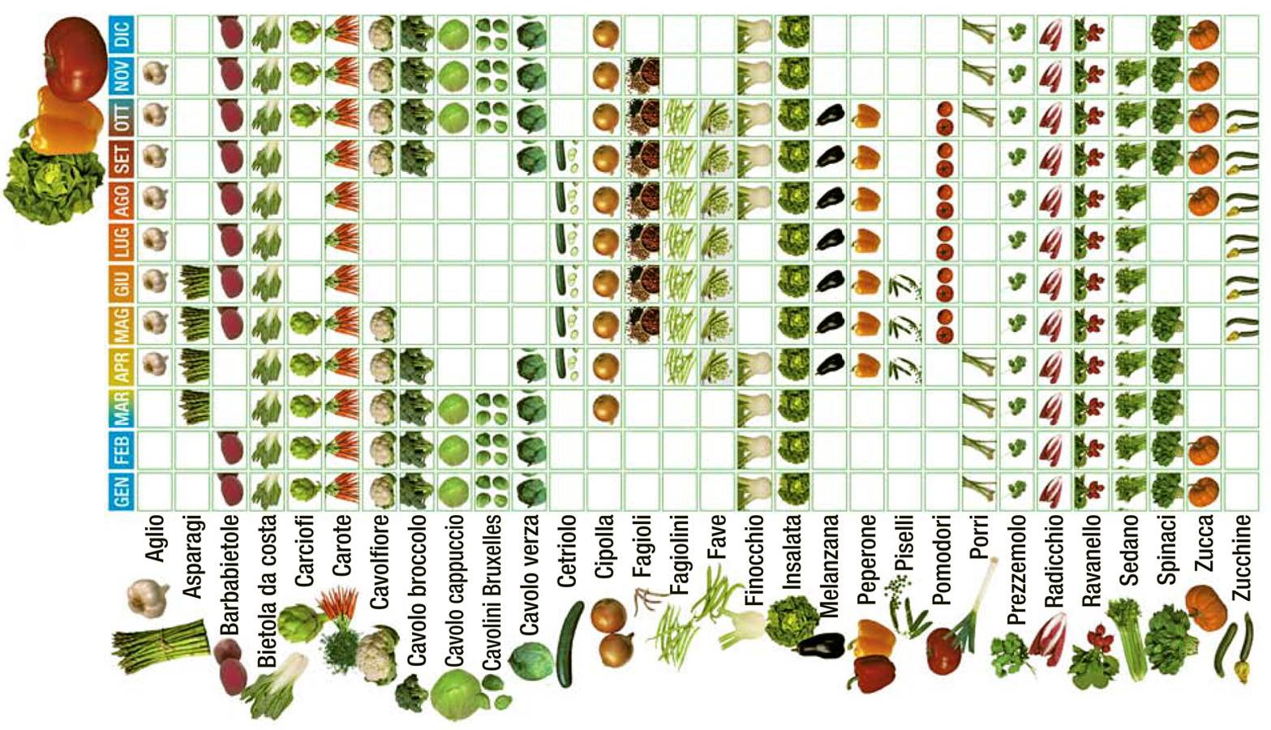

FRUTTA DI STAGIONE
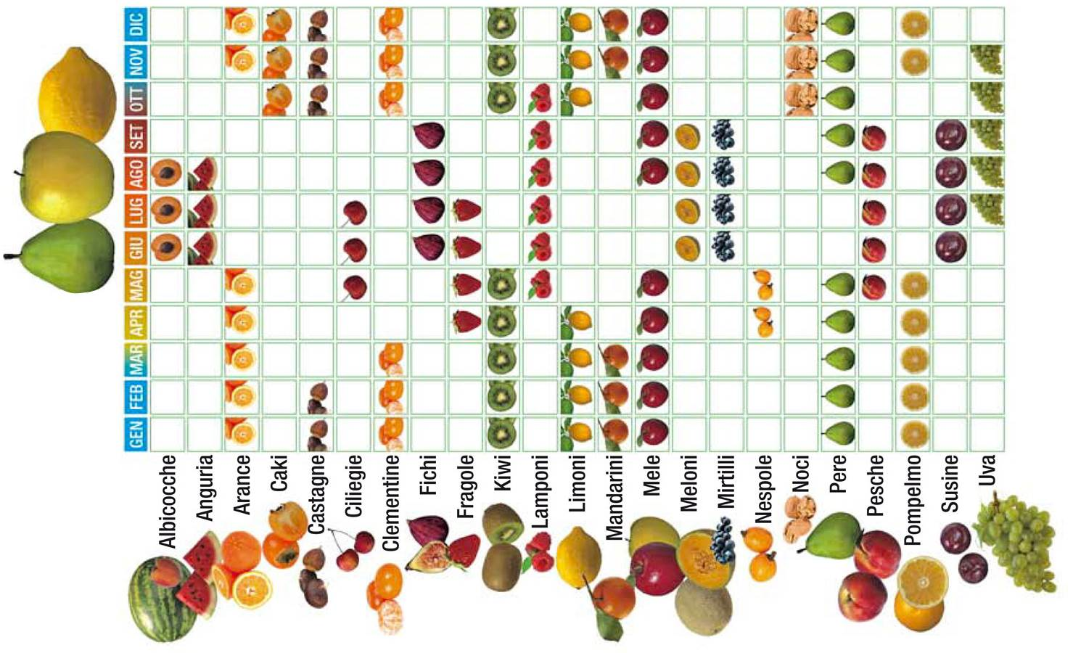
Saper calcolare la quantità necessaria per cucinare per tante persone

Quale è la giusta quantità di cibi da cucinare per soddisfare il bisogno di energia e di sostanze utili alla salute? Si calcola in base all’età e all’attività. In questo menù le dosi di carboidrati sono maggiori rispetto al consumo normale, perché ai campi estivi l’attività fisica è molto maggiore rispetto al resto dell’anno. Le dosi sono quindi indicative.
Questo elenco ti può facilitare a calcolare le quantità che servono.
Moltiplica le dosi per il numero di lupetti/e, esploratori/guide, capi e cambusieri e otterrai le quantità da comprare.

APPORTO CALORICO PER IL PASTO DEL MEZZOGIORNO

L/C da 7 a 11 anni calorie da 626 a 930 per il pranzo
(calorie totali da 1574 a 2327 )

E/G da 11 a 14 anni calorie da 930 a 1092 per il pranzo
(calorie totali da 2327 a 2730 )

In caso di attività fisica molto intensa i primi piatti possono essere aumentati del 10-15%

Le Grammature
Le grammature si riferiscono agli alimenti crudi e al netto degli scarti.

In caso di attività fisica molto intensa i primi piatti possono essere aumentati del 10-15%
Saper cucinare ricette sane, gustose e gradevoli
senza dimenticare la tradizione scout

Gara di cucina
Nella gara di cucina, sono i ragazzi che scelgono le ricette, ma in qualche modo potete influire attraverso i punteggi da attribuire alla gara. Stabilite regole chiare, chiarite che cosa verrà valutato e con quanti punti.
Fornite ad ogni squadriglia i consigli per una sana alimentazione e mettete anche la salute del cibo preparato tra le regole del gioco per la valutazione del punteggio.

Regole per la gara di cucina:
- bontà dei piatti: 15 punti al massimo suddivisi nelle portate (primo e secondo = 4+4 punti; oppure piatto unico = 8 punti da solo, verdure e frutta = 7 punti)
- costo dei piatti: 5 punti (valutate il costo rispetto alla qualità del cibo acquistato: frutta e verdura possono avere costi più alti della carne in scatola…)
- salute: 5 punti (scegliendo le ricette è stato tenuto conto che: è meglio la carne bianca di quella rossa? I legumi e la verdura sono cibi più sani delle uova e del formaggio? Il prosciutto, il salame e la pancetta non sono sani per niente? I cereali integrali sono meglio di quelli raffinati?)
- tecnica: 10 punti (sicurezza della cucina e del fuoco, igiene in cucina, velocità solo in rapporto all’elaborazione dei piatti, presentazione dei piatti)

Gara di panini
Se riempiamo i panini di maionese e ketchup, salame e pancetta, non possiamo pensare di aver fatto un buon lavoro. Chiariamo le regole del gioco per la premiazione del panino migliore:
- bontà del panino: 5 punti
- costo del panino: 3 punti (valutate il costo rispetto alla qualità del cibo acquistato)
- salute del panino: 5 punti (il panino contiene cibi freschi e salutari (insalata e verdure, pezzettini di pollo, salsa di ceci, frittata o formaggio fresco) oppure cibi conservati e poco salutari? (salame, tonno, carne in scatola, prosciutto, maionese, ketchup)
- presentazione: 5 punti (a questo punto la creatività diventa più importante del panino in sé e va premiata)


Cucina alla trapper
Salsicce e wurstel l’hanno sempre fatta da padroni nella trapper, ma in realtà questi cibi, oltre ad essere molto poco salutari, con questo sistema di cottura peggiorano, dato che bruciando direttamente le carni sul fuoco o sulla carbonella, si producono sostanze molto pericolose*. Questi cibi vengono scelti per la cucina alla trapper esclusivamente perché sono semplici da cucinare e richiedono il minimo sforzo. Ma con poco sforzo in più è possibile mangiare un po’ meglio.


Il segreto della cucina alla trapper è fare una buona brace. Non bisogna dunque avere fretta e si deve accendere il fuoco almeno mezz'ora prima.

*ammine aromatiche eterocicliche
La parola a B.P.: “Pane allo spiedo:
Prendi un fazzoletto, lavati bene le mani, fai un mucchietto di farina in mezzo al fazzoletto. Fai un buco al centro del mucchietto e versaci dell'acqua. Mescola col dito fino ad amalgamare la farina all'acqua. Unisci sale e lievito e impasta a lungo con forza. Quando la pasta non si incolla più alle mani vuol dire che è pronta. Lasciala riposare per un'ora o due. Per farla cucinare ci sono tanti modi. Uno consiste nel fare con la pasta un lungo rotolo che si avvolge a spirale attorno ad un ramo verde precedentemente scortecciato e unto. Appoggia il ramo su due piccole forcole piantate interra, sopra ad un fuoco di brace. Quando il pane è cotto, puoi togliere facilmente il ramo, perché l'olio gli ha impedito di attaccarsi." (Tappe)
Pollo allo spiedo: arrotolare delle fettine di pollo su un ramo verde e scortecciato, leggermente unto con olio d'oliva; aggiungere qualche foglia di salvia o rosmarino mentre si arrotola la carne, poco sale e pepe; avvolgere tutto con la carta stagnola e deporre sulla brace, girando lo stecco di tanto in tanto.

Spiedini: infilzare dei pezzetti di pollo o tacchino nello spiedo, alternandoli a pezzetti di peperone e patata; aggiungere qualche foglia di salvia, poco sale e pepe; avvolgere tutto con la carta stagnola e deporre sulla brace, girando lo stecco di tanto in tanto.
Gli spiedini possono essere fatti anche con la sola verdura: peperoni, patate, pomodorini, cipolla, melanzane. Avvolgere bene nella carta stagnola, per permettere una cottura uniforme, senza carbonizzare il cibo. Le parti carbonizzate vanno comunque eliminate.

Patate alla brace: avvolgere le patate nella stagnola, con un po’ di rosmarino. Mettere direttamente nella brace e girarle ogni tanto.

Uovo e patata alla brace: tagliare una patata grande in due parti, una grande e una piccola; fare un bel buco nella parte più grande e versarci un uovo intero; chiudere la patata con la parte piccola e avvolgere strettamente nella stagnola. Appoggiare sulla brace e girarla dopo almeno 15 minuti.
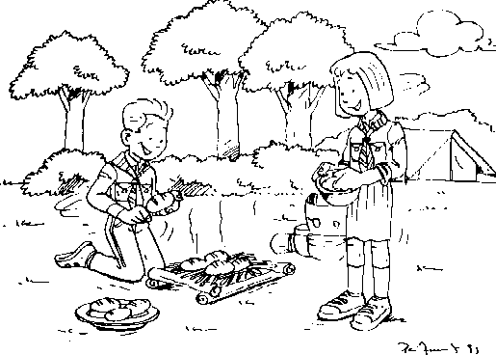

Alcuni esempi di ricette

PIATTI COMPLETI: Carboidrati più proteine vegetali dai legumi

Pasta e ceci
Pasta gr 70, ceci secchi gr 30, olio gr 10, parmigiano gr 5, cipolla, rosmarino, brodo vegetale, sale marino q.b. Mettere in ammollo i ceci 12/24 ore prima. Tritare finemente la cipolla e farla appassire in poco olio, unire i ceci e un rametto di rosmarino. Aggiungere il brodo vegetale e portare a cottura. Quando i ceci sono cotti unire la pasta, farla cuocere e a fine cottura condire con il restante olio e il parmigiano. VARIANTE: la pasta si può sostituire con crostini di pane.

Pasta e fagioli
Pasta gr 70, fagioli secchi gr 30,,olio gr 10, parmigiano gr 5, pelati gr 10, prezzemolo, aglio, sale marino q.b. Mettere in ammollo i fagioli 12 ore prima. Farli cuocere. Tritare il prezzemolo e l’aglio. Passare al setaccio metà dei fagioli. Far scaldare poco olio con l’aglio , i pelati, i fagioli interi e quelli passati. Unire l’acqua di cottura dei fagioli e far cuocere per pochi minuti. Aggiungere la pasta e a fine cottura unire il prezzemolo tritato il parmigiano e il restante olio. VARIANTE: la pasta si può sostituire con crostini di pane.

Pasta e lenticchie
Pasta gr 70, lenticchie secche gr 30, pelati gr 20, olio gr 10, parmigiano gr 5, cipolla, prezzemolo, carote, sedano, sale marino q.b. Cuocere le lenticchie aggiungendo i pelati, le carote e il sedano tagliati a pezzetti. Quando sono cotte aggiungere la pasta e portarla a cottura. Intanto che la pasta cuoce scaldare l’olio con il prezzemolo tritato e la cipolla. Condire la pasta con l’olio aromatizzato e il parmigiano. VARIANTE: la pasta si può sostituire con crostini di pane.

Pasta con zucchine e cannellini
Ingredienti: pasta, zucchine, fagioli cannellini, parmigiano, olio extra vergine d’oliva, prezzemolo, aglio, basilico, brodo vegetale, poco sale
Stufate l’aglio con del brodo vegetale, aggiungete le zucchine tagliate a dadini, salate e cuocete. Una volta pronte frullatele finemente con ¾ dei fagioli, cotti precedentemente, il prezzemolo, il basilico e l’olio extravergine d’oliva. Lessate la pasta e conditela con la salsa ottenuta e il parmigiano ed i restanti fagioli.

Riso e lenticchie
Ingredienti: riso, lenticchie secche, cipolla, sedano, carote, aglio, alloro, prezzemolo, parmigiano, olio extravergine d’oliva, poco sale Tenete le lenticchie in ammollo per 12 ore, quindi scolatele e cuocetele in abbondante acqua salata insieme a sedano, carota e cipolla tagliati a pezzettini e qualche foglia di alloro. Nel frattempo cuocete il riso e quando sia le lenticchie che il riso avranno ultimato la cottura, mescolateli insieme e conditeli con una salsa preparata con parmigiano, olio extravergine d’oliva, prezzemolo e aglio tritati.

Risotto con fagioli alla valtellinese
Riso gr 70, fagioli borlotti freschi o surgelati gr 30, cavolo (facoltativo) gr 20, olio gr 10, parmigiano gr 5, sedano, carote, sale marino q.b. Cuocere in abbondante acqua i fagioli con la carote e il sedano. A parte cuocere il riso e il cavolo (facoltativo). A cottura ultimata unire i fagioli al risotto e condire con parmigiano e olio.

Risi e bisi
Riso gr 70, piselli gr 30, olio gr 10, parmigiano gr 5, prezzemolo, cipolla, brodo vegetale, sale marino q.b. Tritare la cipolla e farla appassire in poco olio, aggiungere i piselli e poco brodo vegetale; unire il riso e portarlo a cottura. A fine cottura aggiungere il prezzemolo tritato, l’olio e il parmigiano. Variante: RISOTTO CON LEGUMI sostituire ai piselli con altri legumi come fagioli, lenticchie o con un misti di essi.

Pasta con ceci e broccoletti
Ingredienti: pasta, ceci secchi, broccoli, pomodori pelati, aglio, alloro, parmigiano, olio extravergine d’oliva,poco sale
Fate lessare i ceci precedentemente ammollati per 12 ore in acqua fredda. Scolateli e fateli stufare in una pentola antiaderente con l’aglio, l’alloro, ed i pomodori per circa 30 minuti. Salate, aggiungete i broccoletti e continuate la cottura. Lessate la pasta e conditela con il sugo di ceci e broccoletti, parmigiano e un filo d’olio extravergine d’oliva.

Pasta con crema di fave
Ingredienti: pasta, fave, cipollotti, parmigiano, olio extra vergine d’oliva, poco sale, aglio.
Lessate la pasta in acqua bollente. Nel frattempo sbollentate le fave e i cipollotti, metteteli nel mixer con l’olio, l’aglio, il sale e metà del parmigiano. Frullate ottenendo una salsa omogenea.
Quando la pasta è cotta conditela con la salsa ed il resto del parmigiano.

Crema di carote (o zucca) e lenticchie rosse con riso
Ingredienti: riso, carote, lenticchie rosse, parmigiano, olio extra vergine d’oliva, prezzemolo, brodo vegetale, poco sale. Tagliate le carote a rondelle sottili e ponetele insieme alle lenticchie, precedentemente ammollate, in una casseruola con del brodo vegetale. Nel frattempo preparate un trito di prezzemolo e parmigiano. Dopo 45 minuti di cottura frullate finemente la minestra e aggiungete il riso che farete cuocere. A fine cottura guarnite con il trito di prezzemolo, parmigiano e con un filo di olio extravergine d’oliva.

Vellutata di ceci con crostini
Ingredienti: ceci secchi, aglio, salvia, crostini di pane, parmigiano, olio extravergine d’oliva, brodo vegetale, poco sale. Lessati i ceci dopo averli lasciati in ammollo in acqua fredda per 12 ore, versateli nel passaverdura e passateli. Tagliate a pezzetti l’aglio e la salvia e stufateli in una pentola antiaderente con il brodo vegetale. Aggiungete successivamente i ceci passati e altro brodo vegetale. Salate e portate ad ebollizione, mescolando spesso. A cottura ultimata aggiungete olio extravergine d’oliva, parmigiano e servite con crostini di pane a parte.

PIATTI COMPLETI: Carboidrati + proteine della carne
1. polenta con spezzatino/brasato di manzo;
2. gnocchi di patate/di semolino con ragù di carne bianca o rossa;
3. lasagne al ragù di carne bianca o rossa;
4. cotoletta al forno con patate (al forno, purè…);

PIATTI COMPLETI: Carboidrati + proteine del latte/formaggio
1. lasagne alle verdure e formaggio;
2. pasta ai formaggi;
3. bruschetta con mozzarella e pomodoro;
4. torta salata con verdura e ricotta;

Pizza margherita
impasto lievitato per pizza gr 200, mozzarella gr 100, pomodori pelati gr 70, olio gr 10, origano, basilico, sale marino q.b. Stendere l’impasto per la pizza, coprirlo con il pomodoro, mettere l’olio, , un pizzico di sale e infornare. A metà cottura aggiungere la mozzarella tagliata a fettine sottili, insaporire con origano e basilico prima di servire.

Pizza con mozzarella e prosciutto
impasto lievitato per pizza gr 200, mozzarella gr 50, prosciutto cotto o crudo gr 50, pomodori pelati gr 70, olio gr 10, origano, sale marino q.b. Stendere l’impasto per la pizza, coprirlo con il pomodoro, mettere l’olio, , un pizzico di sale e infornare. A metà cottura aggiungere la mozzarella tagliata a fettine sottili, il prosciutto, insaporire con origano e basilico prima di servire.

Pizza alle verdure
impasto lievitato per pizza gr 200, verdure gr50, mozzarella gr 50, olio gr 10,origano, basilico, sale marino q.b. Lavare la verdura. Tagliare le melanzane a rondelle, salare e lasciarle riposare per mezzora, lavarle bene e cuocerle al dente in acqua e aceto. Tagliere le zucchine e il peperone a cuocerli al dente in acqua e aceto. Stendere l’impasto per pizza, coprirlo con salsa di pomodoro, la mozzarella tagliata a fettine sottili e le verdure; condire con origano, basilico e olio.
Ditalini con ricotta
Pasta gr 70,pomodori freschi gr 60,ricotta gr 40, olio gr 8, basilico, sale marino q.b. Preparare un sugo con i pomodori, a fine cottura aggiungere il basilico. Cuocere la pasta, scolarla e condire con la ricotta sbriciolata e il sugo di pomodoro. Mescolare con cura, per consentire alla ricotta di sciogliersi.

Risotto alla parmigiana
Riso gr 70, olio gr 10, parmigiano gr 10, cipolla, brodo vegetale, sale marino q.b. Tritare la cipolla e farla appassire in poco olio. Unire il riso e portarlo a cottura con il brodo vegetale. A fine cottura A fine cottura aggiungere il parmigiano e il restante olio. Variante: RISOTTO ALLO ZAFFERANO aggiungere lo zafferano, stemperato in poco brodo vegetale, a fine cottura.

Risotto con carote e crescenza
Ingredienti: riso, carote, crescenza, cipolla, parmigiano, olio extravergine di oliva, brodo vegetale, poco sale. Fate appassire in una pentola antiaderente la cipolla tritata con poco brodo vegetale; versate il riso e mescolate. Salate e portate a cottura unendo un mestolo di brodo alla volta e, a metà cottura, le carote. Quando il riso è al dente incorporatevi la crescenza, il parmigiano e un filo di olio extravergine di oliva. Coprite e lasciate riposare alcuni minuti prima di servire. Eventualmente le carote possono essere cotte a parte, frullate ed incorporate al riso insieme alla crescenza.

Pasta al pesto di broccoli/zucchine/carciofi
Ingredienti: pasta, broccoli (o zucchine o carciofi), pinoli, aglio, parmigiano, olio extravergine d’oliva, poco sale. Cuocete le cime di broccoli dopo averle lavate. Tenetene da parte qualcuna intera e passate il resto al tritatutto con i pinoli e l’aglio. Mettete la crema ottenuta in una terrina, unite il parmigiano e
l’olio extravergine d’oliva e mescolate. Cuocete la pasta, conditela con il parmigiano, le cime di broccoli intere e con il pesto, precedentemente diluito con qualche cucchiaio di acqua di cottura della pasta per renderlo della giusta cremosità.

Pasta al pesto fagiolini e patate
Ingredienti: pasta, pinoli, basilico, aglio, fagiolini, patate, parmigiano, olio extravergine di oliva, poco sale. Frullate nel mixer le foglie di basilico con i pinoli, l’aglio e l’olio extravergine d’oliva, incorporate alla fine il parmigiano. Tagliate patate e fagiolini e cuocetele in acqua bollente salata, insieme alla
pasta. Scolate il tutto e condite con il pesto.

Pasta con carote e ricotta
Ingredienti: pasta, carote, ricotta, latte, maggiorana, parmigiano, olio extravergine d’oliva, brodo vegetale, poco sale. In una pentola antiaderente fate stufare le carote tagliate a cubetti con la maggiorana ed il brodo vegetale.
Lessate la pasta e conditela con le carote (eventualmente frullate), la ricotta stemperata nel latte, l’olio extravergine d’oliva ed il parmigiano. Amalgamate bene gli ingredienti prima di servire.

Pasta ai tre formaggi
Pasta gr 70, provolone dolce e crescenza gr 30, olio gr 10, parmigiano gr 5, latte q.b., aromi, sale marino q.b. Far fondere la crescenza e il provolone dolce in poco latta ( o in una besciamella liquida ) con qualche foglia di salvia. Cuocere la pasta e condirla con il sugo preparato, il parmigiano e l’olio.

Riso mantecato al latte
Riso gr 70, latte gr 300, sale marino q.b., parmigiano gr 5. Mettere a bollire metà del latte e al primo bollore versare il riso e far cuocere mescolando, affinché non si attacchi. Aggiungere man man l’altro latte ben caldo. Condire con un pizzico di sale e a fine cottura aggiungere il parmigiano.

Gnocchetti sardi al pomodoro
gnocchetti sardi gr 70, pomodori gr 60, ricotta gr 30, olio gr 10, parmigiano gr 5, cipolla, basilico, prezzemolo, sale marino q.b. Tritare finemente la cipolla e farla appassire in poco olio, unire i pelati, salare a portarli a cottura. Cuocere i gnocchetti, scolarli e condirli con ricotta sbriciolata, il sugo di pomodoro il prezzemolo tritato, le foglie di basilico, l’olio e il parmigiano.

Pizzoccheri
Pizzoccheri gr 70, patate - verze – coste gr 40, bitto e casera gr 50, olio gr 10, parmigiano gr 10, salvia, aglio, brodo vegetale, sale marino q.b. Cuocere i pizzoccheri in abbondante acqua insieme alle verdure; scolare il tutto e condire con l’olio aromatizzato con abbondante salvia e qualche spicchio d’aglio. Unire il parmigiano grattugiato e gli altri formaggi tagliata a dadini. VARIANTE: i pizzoccheri si possono condire con un sugo di pomodoro e parmigiano.

PIATTI COMPLETI: Carboidrati + proteine del pesce
1. riso/cous-cous con pesce in umido;
2. patate lesse/polenta con pesce;
3. pasta/riso al pesce (con filetti di pesce al pomodoro o in bianco, al tonno…).

Pasta alla viareggina
Pasta gr 70, pelati gr 70, frutti di mare freschi o surgelati gr 40, olio gr 10,prezzemolo, aglio, sale marino q.b. Tritare finemente l’aglio e il prezzemolo e fare insaporire in poco olio. Aggiungere i pomodori e i frutti di mare. Cuocere la pasta e condirla con il sugo preparato e il restante olio.

PRIMI PIATTI: Primi di pasta:

Penne aromatiche
Pasta gr 70, patate gr 40, olio gr 10, cipolla, basilico, maggiorana, rosmarino, origano, sale marino q.b. Tritare la cipolla e farla appassire in poco olio, unire le patate tagliate a dadini, aggiungere poco brodo vegetale e farle cuocere per qualche minuto. Unire le erbe aromatiche e portare a cottura le patate. Cuocere la pasta, scolarla e condirla con il sugo di patate.

Pasta al pomodoro con erbe aromatiche
Pasta gr 70, pomodoro gr 70, olio gr 10, parmigiano gr 5, erbe aromatiche ( maggiorana, basilico, dragoncello, aglio ) sale marino q.b. Tritare finemente le erbe aromatiche e l’aglio. Bollire la pasta, scolarla e raffreddarla; condire quindi la pasta con il trito di erbe aromatiche i pomodori maturi ridotti a cubetti, l’olio e il parmigiano.

Pasta alla vesuviana
Pasta gr 70, pomodori gr 70, olive nere snocciolate gr 20, olio gr 10, parmigiano reggiano gr 5, aglio, capperi, origano, sale marino q.b. Preparare il sugo con i pomodori pelati, i capperi, le olive snocciolate, l’origano e il sale; a fine cottura aggiungere l’olio. Cuocere la pasta e condirla con il sugo e il parmigiano.(una variante potrebbe essere con aggiunta di salvia, rosmarino al posto dei capperi

Rigatoni all’ortolana
Pasta gr 70, pomodori gr 70, verdure miste ( zucchine, melanzane, carote,... ) gr 40,olio gr 10, parmigiano gr 5, cipolla, basilico, sale marino q.b. Tritare finemente la cipolla e farla appassire in poco olio, aggiungere le verdure tagliate a cubetti. Unire i pelati e portare a cottura; a fine cottura aggiungere il basilico. Scolare i rigatoni e condirli con il sugo, l’olio e il parmigiano.
Pasta e broccoli
Pasta gr 70, broccoli gr 40, 1 acciuga, olio gr 10, aglio, sale marino q.b. Lavare accuratamente i broccoli, e scottarli in poca acqua. Scaldare poco olio con gli spicchi d’aglio interi , da togliere poco prima di aggiungere i broccoli e l’acciuga, dopo averli aggiunti, usare dell’acqua di cottura per renderli più soffici e farli cuocere per qualche minuto. Scolare la pasta e condirla con il sugo di broccoli e il restante olio.

Pasta con zucchine
Pasta gr 70, zucchine gr 40, olio gr 10, parmigiano gr 5, besciamella, cipolla, sale marino q.b. Tagliare le zucchine a rondelle sottili. Tritare la cipolla e farle appassire in poco olio, unire le zucchine e portare a cottura. Far cuocere la pasta e condirla con le zucchine, il parmigiano, il restante olio e a piacere mantecare con poca besciamella.

Pasta alle melanzane
Pasta gr 70, melanzane gr 30, pelati gr 70, olio gr 10, parmigiano gr 5, cipolla, basilico, sale marino q.b. Sbucciare le melanzane, tagliarle a cubetti, cospargerle di sale e lasciarle riposare per circa 1 ora. Tritare la cipolla e farle appassire in poco olio, aggiungere la melanzane ben 14 lavate e i pelati; a fine cottura aggiungere delle foglie di basilico. Cuocere la pasta e condirla con il sugo, il restante olio e il parmigiano.

Pasta e patate
Pasta gr 40, patate gr 50, olio gr 10, parmigiano gr 5, brodo vegetale, cipolla, prezzemolo, sale marino q.b. Tritare finemente la cipolla e farla appassire in poco olio, unire le patate tagliate a dadini, aggiungere poco brodo vegetale e farle cuocere per qualche minuto. Aggiungere la pasta e portare a cottura con il brodo vegetale necessario. A fine cottura unire il prezzemolo tritato, il restante olio e il parmigiano.

Pasta con crema di melanzane e peperoni
Ingredienti: pasta, melanzane, peperoni, cipolla, aglio, prezzemolo, parmigiano, olio extravergine d’oliva, brodo vegetale, poco sale. Stufate il trito di cipolla e aglio, le melanzane e i peperoni tagliati a pezzetti in una pentola antiaderente con del brodo vegetale, fate insaporire . Lasciate stufare per qualche minuto e successivamente frullate il tutto. Cuocete la pasta e conditela con la salsa ottenuta, aggiungendo parmigiano, olio extravergine d’oliva a crudo e prezzemolo.

Pasta con la zucca
Ingredienti: pasta, zucca, cipolla, , parmigiano, olio extravergine d’oliva, brodo vegetale, poco sale. Pulite la zucca da buccia e semi e tagliatela a tocchetti; mondate le cipolle e affettatele finemente. In un tegame antiaderente ponete entrambe le verdure e stufatele, a pentola coperta, con del brodo vegetale. Non appena la zucca sarà ben cotta, scoperchiate, condite con sale . Lessate nel frattempo la pasta e conditela con il sugo di zucca, il formaggio grattugiato ed un filo di olio extravergine d’oliva.

Spaghetti aglio, olio e prezzemolo
Pasta gr 70, olio gr 10, aglio, prezzemolo e/o origano, sale marino , limone (a piacere). Scaldare ½ dell’olio con gli spicchi d’aglio, da togliere prima di condire la pasta, il prezzemolo tritato e/o l’origano e qualche cucchiaio dell’acqua di cottura della pasta. Cuocere la pasta e condirla con l’olio aromatizzato, il restante olio e qualche fettina di limone.

Pasta con timo e zafferano
Ingredienti: pasta, porri, ricotta, timo, zafferano, parmigiano, olio extravergine d’oliva, brodo vegetale, poco sale. Mondate e affettate i porri, stufateli in una pentola antiaderente con il timo e qualche cucchiaio di brodo vegetale. Nel frattempo lessate la pasta; versate i porri nel frullatore insieme alla ricotta, un pizzico di sale e lo zafferano. Frullate finemente il tutto e aiutandovi con poca acqua calda ottenete una salsina cremosa e fluida. Condite la pasta con la salsa, il parmigiano e l’olio extravergine d’oliva.

PRIMI PIATTI: Primi di riso

Risotto con le erbette
Riso gr 70,olio gr 10,parmigiano reggiano gr 5, aglio, prezzemolo, brodo vegetale, sale marino q.b. Lessare le erbette; tritare l’aglio e insieme alle erbette e a poco olio formare il fondo per il riso. Portare a cottura il risotto aggiungendo il brodo vegetale necessario. A fine cottura unire il prezzemolo tritato il parmigiano e il restante olio.

Risotto con porri
Riso gr 70,porri gr 30, olio gr 10, parmigiano gr 5 cipolla, timo, alloro, brodo vegetale, sale marino q.b. Tritare la cipolla e farla appassire in poco olio, aggiungere i porri a rondelle e privati della parte verde. Unire il riso, il timo, e l’alloro e aggiungere la dose necessaria di brodo vegetale. A cottura ultimata aggiungere il parmigiano e il restante olio.

Risotto alla piemontese
Riso gr 70, parmigiano gr 10, olio gr 5, foglie di salvia, aglio, sale marino q.b. Fare insaporire poco olio con le foglie di salvia e l’aglio. Cuocere il riso e condirlo con l’olio aromatizzato, il restante olio e il parmigiano.

Risotto con carciofi
Riso gr 70, carciofi gr 30, olio gr 10,parmigiano gr 5,cipolla, prezzemolo, brodo vegetali, sale marino q.b. Tagliare i carciofi a spicchi, dopo averli accuratamente mondati, e porli in acqua acidulata con limone. Tritare la cipolla e farla appassire in poco olio, unire i carciofi sgocciolati e farli insaporire per un minuto. Quindi unire il riso e portarlo a cottura con il brodo vegetale. A fine cottura aggiungere il parmigiano e il restante olio.

Risotto con melanzane
Riso gr 70, melanzane gr 20, olio gr 10, parmigiano gr 5, aglio, prezzemolo, brodo vegetale, sale marino q.b. Tagliere a dadini la melanzana, salarla e lasciarla riposare per ½ ora. Lavarla accuratamente e cuocerla in poco olio con il prezzemolo tritato e portala a cottura con il brodo vegetale. Unire il riso, a cottura ultimata unire il parmigiano e il restante olio.

Risotto con radicchio
Riso gr 70, radicchio gr 30, olio gr 10, parmigiano gr 5, cipolla, brodo vegetale, sale marino q.b. Lavare e tagliere sottilmente il radicchio e dividerlo in tre parti. Tritare finemente la cipolla e farle appassire in poco olio, aggiungere il riso e 1/3 di radicchio. A metà cottura aggiungere 1/3 di radicchio e a cottura ultimata aggiungere l’ultimo terzo di radicchio, l’olio e il parmigiano.

Risotto con zucca
Riso gr 70, zucca gr 30, olio gr 10, parmigiano gr 5, cipolla, brodo vegetale, sale marino q.b. Si procede come il risotto alla parmigiana, con l’aggiunta della zucca a inizio cottura.

Risotto con la rucola
Riso gr 70, rucola gr 30, olio gr 10, parmigiano gr 5, cipolla, aglio, prezzemolo, brodo vegetale, sale marino q.b. Si procede come il risotto con le erbette

Riso primavera
Riso gr 70, carote gr 15, fagiolini gr 15, piselli gr 15, olio gr 10, parmigiano gr 5 pelati, cipolla, besciamella, sedano, brodo vegetale, sale marino q.b. Tritare sedano, cipolla, e carote e farli appassire in poco olio. Unire i fagiolini tagliati a pezzetti, i piselli e i pelati. Unire il riso e portare a cottura con il brodo vegetale. A fine cottura unire la besciamella, il parmigiano e il restante olio. A piacere possono essere aggiunte altre verdure quali ad esempio: peperoni rossi, gialli, verdi; carciofi; basilico e prezzemolo

Risotto rosa
Ingredienti: riso, cipolle, cavolo rosso, parmigiano, olio extravergine d’oliva, brodo vegetale, poco sale. In una pentola antiaderente fate stufare la cipolla tritata finemente con il brodo vegetale, unite il cavolo spezzettato, salate e continuate la cottura per alcuni minuti. Aggiungete il riso, date una rimescolata e bagnate con il brodo. Ultimate la cottura del riso aggiungendo di volta in volta brodo vegetale. Servite aggiungendo un filo di olio extravergine d’oliva e il parmigiano.

Riso con spinaci e fagiolini
Ingredienti: riso, zucchine, spinaci, fagiolini, prezzemolo, parmigiano, olio extravergine d’oliva, brodo vegetale, poco sale. Mondate le verdure, lavatele e tagliatele. Mettete a scaldare il brodo; al primo bollore, unite i fagiolini e, dopo qualche minuto, il riso e le zucchine. Cuocete a calore moderato per 15 minuti circa, rimescolando di tanto in tanto. All’ultimo minuto aggiungete gli spinaci e, fuori dal fuoco, amalgamate con l’olio extravergine d’oliva ed il parmigiano.

PRIMI PIATTI: Minestre

Minestra d’orzo
Orzo gr 40, patate gr 40, porri o verdure miste gr 40, olio gr 10, parmigiano gr 5, aromi, brodo vegetale, sale marino q.b. Pelare le patate e tagliarle a pezzetti; lavare accuratamente i porri, o la verdura mista, e tagliarli a rondelle. Far cuocere in abbondante brodo vegetale le patate e i porri, o la verdura mista, e portare a cottura. Unire l’orzo e lasciar cuocere per più di 1 ora. A fine cottura unire l’olio, il parmigiano e gli aromi.

Minestra alla calabrese
Pasta gr 40, legumi misti ( fagioli, fave, piselli,...) gr 30, carote, cipolle, cavolo (facoltativo) gr 10, olio gr 10, aromi, sale marino q.b. Mettere a bagno i legumi per 12 ore. Preparare un trito di cipolla e carote e farlo appassire in poco olio. Aggiungere acqua a sufficienza, per la cottura dei legumi e della pasta, e portare ad ebollizione, aggiungere i legumi e portarli a cottura. Aggiungere il cavolo tagliato alla julienne e far cuocere. Aggiungere la pasta e a fine cottura unire l’olio rimanente.

Minestrone alla genovese
Pasta gr 40, fagioli freschi o surgelati gr 30, zucca gr 20, olio gr 10, fagiolini, sedano, pomodori, carote, prezzemolo, basilico, sale marino q.b. Lessare i fagioli. Tritare le verdure e farle cuocere. Aggiungere i fagioli e la pasta, a cottura ultimata condire con olio e un trito di basilico e prezzemolo.

Minestra di porri con la pasta
Ingredienti: porri, patate, pasta corta, parmigiano, olio extravergine d’oliva, brodo vegetale, poco sale. Pulite i porri, tagliateli a fettine e fateli stufare in poco brodo vegetale in una padella antiaderente. Aggiungete poi le patate a rondelle e altro brodo. Aggiustate di sale, unite la pasta e portate a termine la cottura. Condite con l’olio extravergine d’oliva ed il parmigiano grattugiato.

Passato di zucca con crostini
Ingredienti: zucca, patate, latte, crostini di pane, parmigiano, olio extravergine d’oliva, poco sale. Mondate la zucca e le patate e fatele cuocere in acqua salata. Dopo mezz’ora passate il composto al setaccio, rimettetelo sul fuoco con un po’ d’acqua e, dopo qualche minuto unite il latte caldo.
Mescolate e togliete dal fuoco subito. Servite con un filo di olio extravergine, il parmigiano ed i crostini di pane.

ALTRI PRIMI PIATTI

Gnocchi al pomodoro e basilico
Gnocchi di patate gr 200, pelati gr 70, olio gr 10, parmigiano gr 5, basilico, aromi, sale marino q.b. Mettere a bollire abbondante acqua saltata. Nel frattempo preparare il sugo come da ricetta base senza la cipolla, buttare gli gnocchi e, appena vengono a galla, scolarli e condirli.

Orzotto alle verdure
Ingredienti: orzo, verdure di stagione, piselli, carota, sedano, cipolla, basilico, parmigiano, olio extravergine d’oliva, brodo vegetale, poco sale. Tagliate le verdure, fate un battuto di cipolla, carota e sedano; scottate i piselli in acqua bollente e salata per alcuni minuti. In una casseruola antiaderente lasciate ammorbidire il battuto di verdure con un po’ di brodo vegetale, quindi unite le verdure e lasciate insaporire. Versate l’orzo, mescolate per qualche minuto, e portate a cottura unendo un mestolo di brodo caldo alla volta.
Una decina di minuti prima di spegnere aggiungete i piselli. Mantecate l’orzotto con il parmigiano, l’olio extravergine d’oliva e un po’ di basilico tritato. Mescolate con cura, coprite e lasciate riposare prima di servire.

Stracciatella in brodo vegetale
2 uova, patate gr 30, pangrattato gr 10, parmigiano gr 10, olio gr 6, brodo vegetale, sale marino q.b. Mettere a bollire il brodo vegetale con le patate tagliate a dadini. Nel frattempo preparare le uova sbattute con il pangrattato ed il parmigiano. Quando le patate sono cotte buttare nel brodo bollente il composto a base di uova e mescolare velocemente il tutto per qualche minuto. Servire ben caldo dopo aver aggiunto l’olio.

Miglio al forno
Ingredienti: miglio decorticato, verdure di stagione (es. melanzane, pomodori, peperoni, zucchine), cipolla, aglio, parmigiano, olio extravergine d’oliva, brodo vegetale, poco sale. Tagliate le verdure. In una pentola antiaderente fate appassire cipolla, poi successivamente le verdure, l’aglio e cuocete a tegame coperto per circa 15 minuti, aggiungendo eventualmente brodo vegetale. Aggiustate di sale e mescolate il miglio, precedentemente cotto, alle verdure. Stendete il tutto in una teglia antiaderente, spolverizzate di parmigiano e mettete in forno caldo a fuoco medio per 10 minuti. Servite con un filo di olio extravergine d’oliva.

SECONDI PIATTI a base di legumi

Crocchette di piselli e carote
Ingredienti: piselli, carote, patate, uova (n. 1 ogni 10 bambini), parmigiano, pangrattato, farina, prezzemolo, poco sale. Lessate le patate, passatele e preparate una purea con qualche cucchiaio d’acqua. Nel frattempo cuocete le carote e a parte i piselli. Passate al passaverdura le carote con circa metà dei piselli, uniteli alla purea di patate e mescolate. Incorporate al composto le uova, il parmigiano, il prezzemolo tritato ed i piselli rimasti interi. Formate delle polpette, passatele nel pangrattato e cuocetele in forno in una teglia antiaderente.

Polpette di legumi
Ingredienti: legumi misti secchi o freschi (es. fagioli e piselli), carote, zucchine, uova (n.1 ogni 10 persone), parmigiano grattugiato, pangrattato, semi di sesamo, poco sale. Mettete i legumi in ammollo e successivamente lessateli in acqua salata. Grattugiate zucchine e carote, scottatele per meno di 1 minuto tuffandole in acqua bollente salata, scolatele e unitele ai legumi.
Aggiungete il parmigiano, metà dell’uovo, un pizzico di sale. Amalgamate e formate delle polpette. Battete le uova rimaste con un pizzico di sale e mescolate il pangrattato ai semi di sesamo. Passate le polpette prima nell’uovo e poi nel pangrattato. Adagiatele in una teglia antiaderente e mettetele in forno già caldo a 220°C per circa 10 minuti.

Sformato di ceci
Ingredienti: ceci secchi, patate, parmigiano, uova (n.1 ogni 10 bambini), salvia, aglio, poco sale. Dopo averli tenuti in ammollo tutta la notte, lessate i ceci insieme alla salvia e all’aglio e una volta cotti passateli al passaverdura.
In una pentola antiaderente fate appassire l’aglio con la purea di ceci a cui avrete aggiunto le uova ed il parmigiano, unendo se necessario l’acqua di cottura dei legumi. Tagliate le patate a fettine sottili con le quali rivestirete una teglia antiaderente. Aggiungete la purea di ceci, livellate bene, ricopritela con uno strato di fette di patate, spolverizzate di parmigiano e cuocete in forno.

Falafel
Ingredienti: ceci secchi o fave secche o lenticchie secche (250gr), 1 cipolla grossa, 1 patata grossa, 2 cucchiai di farina, spezie (origano, prezzemolo, curry, semi di cumino, semi di finocchio) sale, olio extravergine di oliva. Dopo aver tenuto in ammollo i legumi tutta la notte metterli nel mixer e frullarli insieme agli altri ingredienti (tutto a crudo). Lasciare in frigo per 15 minuti. Riscaldare l’olio, fare delle palline con l’impasto e friggerle. Scolare le polpette sulla carta assorbente.

Legumi in umido
Legumi a scelta gr 50, pomodori gr 20, olio gr 10, sedano, carote, cipolle, alloro,aglio, sale marino q.b. Cuocere in acqua salata i legumi. Scolarli e, dopo aver preparato un sugo con i pomodori, il sedano, le carote,la cipolla e l’aglio, mescolare il tutto e lasciare insaporire.

SECONDI PIATTI a base di pesce

Insalata di mare
Misto di seppie,vongole, gamberetti,polipi,calamari gr 140, olio gr 5, limone e sale marino q.b. Lessare il misto di pesce in acqua leggermente salata. Scolarli e condirli con olio e limone

Gratinato al forno
Pesce a filetti gr 140, olio gr 5,pangrattato, prezzemolo, limone, pomodoro, sale marino q. b. Impanare i filetti con uovo e pangrattato. Sbollentare il pomodoro, spellarlo e farne dei filetti. Adagiare il pesce in una pirofila unta di olio, guarnirlo con i filetti di pomodoro e del prezzemolo tritato. A fine cottura servirlo con una spruzzata di succo di limone

Filetti alla pizzaiola
Pesce a filetti gr 140, olio gr 5, pomodori pelati gr 20, origano, sale marino q.b. Preparare un sugo con il pomodoro e l’olio. Unire i filetti di pesce e portare a cottura. Prima di servire cospargere con origano.

Involtini al pomodoro
Pesce a fettine gr 140, olio gr 5. Per il ripieno: prezzemolo, aglio, pangrattato q.b. Preparare il ripieno con pangrattato, prezzemolo e aglio. Adagiare le fettine e mettere al centro un cucchiaino di composto ed arrotolarle. Disporre gli involtini su di una pirofila e mettere in forno preriscaldato fino a cottura.

Pesce lessato
Pesce in tranci gr 140, olio gr 5, brodo vegetale, aromi, limone, sale marino q.b. Lessare il pesce con un mazzetto di aromi in brodo vegetale. Scolarlo e condirlo con un filo di olio e limone.

Polpettine al forno
Pesce a filetti gr 120, uova q.b.,parmigiano gr 5, olio gr 5, patate q.b., aromi, pangrattato q.b. Lessare il pesce con un mazzetto di aromi. Scolarlo e tritarlo finemente e unirlo alle patate lesse. Aggiungere le uova, amalgamare e modellare dei bastoncini che andranno passati nel pangrattato e cotti in forno.

Filetti di pesce al forno
Pesce ( sogliola o palombo ) gr 140,olio gr 5, cipolla, prezzemolo, limone, aceto, sale marino q.b. Preparare una marinata con l’olio, la cipolla, il prezzemolo tritato e poco aceto e farvi insaporire i filetti di pesce. Trasferire il pesce con la marinata in una teglia e cuocere in forno moderato.

Palombo con piselli
Pesce gr 120, piselli surgelati gr 20, olio gr 5, pomodori pelati q.b., prezzemolo, cipolla, sale marino q.b. Affettare finemente la cipolla e farla scaldare nell’olio con il prezzemolo tritato. Unire i piselli e i pomodori pelati e cuocere per qualche minuto, aggiungere le fette di palombo e cuocere in forno.

Bocconcini di merluzzo e pomodori con patate
Ingredienti: merluzzo, patate, pomodori, olio extravergine d’oliva, limone, salvia, prezzemolo, origano, rosmarino, poco sale. Tagliate il pesce a quadrotti e, in una fondina, unite il succo di limone il prezzemolo e l’origano e lasciate marinare in frigorifero. Intanto sbucciate, lavate le patate e tagliatele a fettine molto sottili, mettetele in una teglia antiaderente e cospargetele di rosmarino, un pizzico di sale e infornate a 180°C per circa 25 minuti. Togliete il pesce dalla marinatura e mettetelo in una pentola antiaderente, aggiungendo i pomodori, il limone e cuocete a fuoco lento. A fine cottura irrorate con un filo di olio extravergine di oliva, salate e servite con le patate.

Merluzzo alle olive
Ingredienti: merluzzo, olive verdi snocciolate, olio extravergine d’oliva, cipolla, prezzemolo, aglio, limone,brodo vegetale, poco sale, passata di pomodoro (facoltativa). Tritate finemente la cipolla, l’aglio e separatamente il prezzemolo e la mezza buccia di limone ben lavata. Fate appassire l’aglio e la cipolla in una pentola antiaderente, aggiungendo eventualmente acqua o brodo vegetale, unite i filetti di pesce, le olive snocciolate e tagliate a pezzetti, la buccia di limone tritata e un pizzico di sale. Bagnate con il brodo vegetale e fate cuocere per circa 15 min. rigirando i filetti. A fine cottura cospargete il pesce con il prezzemolo tritato, un filo d’olio extravergine d’oliva e il sugo rimasto. Se gradita aggiungete passata di pomodoro durante la cottura.

Sformato di merluzzo e verdure
Ingredienti: merluzzo,, zucchine, carote, piselli, patate, uova (n. 1 ogni 10 bambini), pangrattato, poco sale. Fate lessare la platessa nel brodo vegetale preparato con le verdure. Nel frattempo lessate le patate e, una volta raffreddate schiacciatele con una forchetta. Separate i tuorli dagli albumi, uniteli alle verdure, al pesce e alle patate. Frullate il tutto in modo da ottenere un composto omogeneo e soffice. Montate a neve gli albumi, uniteli delicatamente alla purea e ponete il composto in una teglia antiaderente, spolverizzate di pangrattato e cuocere in forno.

Spezzatino di palombo
Ingredienti: tranci di palombo, piselli, pomodori maturi o pelati, olio extravergine d’oliva, brodo vegetale,cipolla, aglio, prezzemolo, basilico, poco sale. Tagliate a pezzetti i tranci di palombo. Fate stufare in una pentola antiaderente con del brodo vegetale, la cipolla e l’aglio tritati finemente. Fate scottare per 10 minuti i piselli in acqua salata,poi scolateli e uniteli alle cipolle insieme con i pomodori privati dei semi e tritati. Unite il pesce alsugo. Coprite con un coperchio e continuate la cottura, eventualmente aggiungete brodo vegetale, se il sugo si asciugasse troppo. Prima di spegnere spolverizzate con basilico e prezzemolo tritato e a finecottura aggiungete un filo di olio extravergine d’oliva.

Tortino di nasello
Ingredienti: nasello, patate, uova (n. 1 ogni 10 bambini), farina, latte, pangrattato, poco sale. Cuocete il pesce con le patate tagliate a pezzetti, mettete poi il tutto in una terrina, aggiungete le uova, la besciamella (preparata con latte e farina) ed il sale. Mescolate, amalgamando bene tra lorotutti gli ingredienti. In una teglia antiaderente versate il composto che cospargerete con del panegrattugiato. Infornate a 220°C per circa un’ora.

SECONDI PIATTI a base di carne bianca

Polpette o polpettone al forno
Carne di tacchino macinata gr 90, patate gr 40, uova q.b. per legare, parmigiano gr 5, olio gr 4, latte q.b., pangrattato q.b., sia da mettere nell’impasto sia da tenere da parte per rivestire le polpette, prezzemolo q.b., sale marino q.b. Unire in una ciotola tutti gli ingredienti, formare delle palline che passerete in un poco di pangrattato. In una teglia da forno rivestita da apposita carta, disporre le polpettine. Mettere in forno caldo a 200 gradi per il tempo necessario alla cottura (dipende dalle dimensioni della polpetta) Variante: polpettine al pomodoro utilizzare un sugo di pomodoro

Pollo arrosto
Pollo (coscia) gr 90, olio gr 2, aromi, sale marino q.b. Pulire e fiammeggiare il pollo e cospargerlo con gli aromi con poco sale. Mettere le cosce nella teglia da forno e condire con un filo di olio. Passare in forno caldo a 200 gradi per ½ - ¾ d’ora Varianti: pollo arrosto al limone, all’arancia.

Cosce di pollo alla cacciatora
Cosce di pollo gr 90, sedano q.b., carote q.b., cipolle q.b., pomodori pelati gr 20, olio gr 2,aromi, sale marino q.b. Pulire e fiammeggiare il pollo e cospargerlo con gli aromi con poco sale. Nel frattempo preparare un battuto con sedano, carote e cipolle. Fare stufare le verdure in una padella con un filo di olio e poca acqua, aggiungere il pollo e portare a cottura.

Arrosto di tacchino con crema di verdure
Ingredienti: tacchino , carote, cipolle, sedano, olio extravergine d’oliva, farina, brodo vegetale, salvia, rosmarino, poco sale. Lavate, pelate e tagliate a dadini sedano, carote e cipolle. Disponete le verdure in una teglia antiaderente. Mettete la carne sopra le verdure, aggiungendo salvia e rosmarino in rametti. Non salate la carne e cuocete a forno preriscaldato a 200°C. Lasciatela rosolare da entrambi i lati senza bucare la carne. Bagnate con il brodo vegetale , lasciare evaporare e aggiungete del brodo vegetale anche durante la cottura. A cottura ultimata, togliere la carne dalla teglia. Cospargete le verdure con la farina, lasciatela asciugare completamente in forno. Passate la verdura al passaverdura, aggiungendo del brodo finchè si ottiene una salsa fluida ma non liquida. Infine aggiustate di sale. Tagliate la carne e ricoprite le fette con il sugo di verdure.

Involtini di tacchino con ripieno di spinaci e grana
Ingredienti: fettine di tacchino o pollo, spinaci, grana, poco sale. Lessate gli spinaci in poca acqua salata e, successivamente, tritateli con il grana. Ponete questo impasto sulle fettine di tacchino che avrete leggermente pestato. Chiudete gli involtini con degli stecchini e, dopo averli riposti in una teglia, introduceteli nel forno per 30 minuti.

POLLO O TACCHINO IN SALSA DI CIPOLLE
Pollo o tacchino, cipolle dolci, olio extravergine d’oliva, brodo vegetale, poco sale. Fate stufare le cipolle affettate sottilmente in una pentola antiaderente con del brodo vegetale, unite la carne, salate leggermente .
Fate cuocere, a pentola coperta e a fuoco basso, mescolando di tanto in tanto .. A fine cottura aggiungete un filo di olio extravergine d’oliva.

Polpettine di pollo o tacchino con sedano e carote
Ingredienti: pollo o tacchino, uova (n. 1 ogni 10 bambini), carote, sedano, parmigiano, olio extravergine d’oliva, pangrattato, prezzemolo, poco sale. Cuocete le verdure con il prezzemolo legato a mazzetto. Nel frattempo preparate le polpette: in una terrina amalgamate tra loro la carne trita, le uova, il pangrattato, il parmigiano e un pizzico di sale. Con l’impasto ottenuto formate delle polpettine che cuocerete in forno, in una teglia
antiaderente. A fine cottura servite le polpettine con le verdure cotte (eventualmente frullate) a cui avrete aggiunto un filo di olio extravergine d’oliva.
VARIANTE: tritare le verdure cotte grossolanamente ed aggiungerle all’impasto. Quindi formare le polpettine e cuocerle in forno.

Scaloppine di pollo o tacchino con porro e mais
Ingredienti: pollo o tacchino, porri, mais, olio extravergine d’oliva brodo vegetale, farina, poco sale. Tagliate il porro, verde compreso, a fettine e fatelo stufare in una pentola antiaderente,aggiungete il mais, salate e continuate la cottura. Infarinate la carne e rosolatela in un’altra padella antiaderente, aggiungendo, se necessario, del brodo vegetale e completatene la cottura. Mettetela nel tegame insieme alle verdure e scaldate il tutto per qualche minuto. Servite con un filo di olio extravergine d’oliva.

Tacchino o pollo con salsa di carote
Ingredienti: tacchino o pollo, carote, olio extravergine d’oliva, brodo vegetale, limone, aglio, timo, erba cipollina, poco sale. In una pentola antiaderente fate stufare l’aglio pestato, unite la carne, salate e lasciate cuocere a pentola coperta. Nel frattempo pulite e tagliate la carote, unitele alla carne e continuate la cottura, aggiungendo del brodo vegetale. Al termine eliminate l’aglio, scolate le carote dal fondo di cottura e frullatele con il succo di limone, l’olio ed un pizzico di sale fino ad ottenere una salsa densa ed omogenea. Servite le scaloppine con questa salsa cosparsa del trito di timo ed erba cipollina.

SECONDI PIATTI a base di carne di manzo o lonza

Spezzatino alla campagnola
Carne gr 110,piselli freschi o surgelati gr 20, patate gr 40, olio gr 5, sedano q.b., carote q.b., cipolle q.b., farina q.b. Preparare un battuto con sedano, carote e cipolle. Aggiungere l’olio con dell’acqua e far stufare per qualche minuto. Nel frattempo infarinare i tocchetti di carne ed aggiungerli al battuto. Tagliare a tocchetti le patate. Unire alla carne le patate e i piselli. Portare a cottura. Se necessario aggiungere del brodo vegetale.

Spezzatino di manzo o lonza alle olive verdi
Ingredienti: manzo o lonza a cubetti, olive verdi, olio extravergine d’oliva, cipolla, brodo vegetale, farina, alloro, rosmarino, timo, poco sale. In una pentola antiaderente stufate la cipolla tritata con gli aromi aggiungendo se necessario, del brodo vegetale. Unite la carne infarinata, bagnate con il brodo che lascerete evaporare, quindi aggiungete le olive spezzettate, salate e continuate la cottura, bagnando di tanto in tanto la carne con il brodo. Servite con un filo di olio extravergine d’oliva

Scaloppine alla pizzaiola
Carne gr 120, pomodori pelati gr 20, olio gr 5, origano, aglio, farina, sale marino q.b. Passare nella farina le fettine di carne. Nel frattempo preparare un sugo con olio, aglio e pelati. Aggiungere le fettine di carne e portare a cottura. Aggiungere l’origano prima di servire.

Cotoletta al forno
Carne gr 120, uova q.b., olio gr 5, farina, pangrattato, sale marino q.b. Impanare le fettine con uova e pangrattato misto a farina. Adagiare le fettine sulla placca del forno debitamente rivestita con carta da forno leggermente oliata. Passare nel forno preriscaldato e portare a cottura (quando la fettina risulta dorata da una parte, girarla).

Brasato con o senza pomodoro
Carne gr 120, pomodori q.b., olio gr 5, verdure miste, aromi, sale marino q.b. Preparare un battuto di verdure miste. Aggiungere un poco di olio e acqua(a piacere anche i pomodori), adagiare la carne sulle verdure e portare a cottura. Prima di servire aggiungere gli aromi prescelti (rosmarino, salvia, timo, maggiorana, ecc).

ARROSTO Carne gr 120, olio gr 5, sale marino q.b. Adagiare la carne in una pirofila leggermente unta con olio. Mettere in forno preriscaldato a 180 ° e portare a cottura. VARIANTI: ARROSTO agli aromi, al latte, alle mele, alle prugne, alle verdure, all’arancia, al mandarino all’uva.

Lonza alla zucca
Ingredienti: lonza, indivia, polpa di zucca, olio extravergine d’oliva, sedano, carota, cipolla, brodo vegetale, prezzemolo, poco sale. Ponete in una teglia antiaderente la carne con il sedano, la carota e la cipolla tagliati a tocchetti; irrorate con del brodo vegetale e infornate aggiungendo ogni tanto del vino. Sminuzzate l’indivia,
la polpa di zucca e stufate il tutto in una pentola antiaderente con del brodo vegetale. Appena l’arrosto sarà pronto, sfornatelo, versate il suo sugo nella padella con le verdure stufate e frullate il tutto in salsina a cui aggiungerete un filo di olio extravergine d’oliva. Versate la salsa sulla carne che servirete con prezzemolo tritato.

SECONDI PIATTI a base di uova

Frittata dell’orto
2 Uova, patate e carote gr 50, olio gr 5, parmigiano gr 5, prezzemolo e sale marino q.b. Sbattere le uova con il parmigiano e il prezzemolo, unire le patate e le carote lessati e tagliati a dadini. Mescolare bene e cuocere la frittata in forno.

Frittata con verdure
2 Uova, verdure miste gr 50, olio gr 5, parmigiano gr 5, latte, aromi, sale marino q.b. Sbattere le uova con il parmigiano e gli aromi, unire le verdure miste lessate tagliate a dadini. Mescolare bene, unire il latte e cuocere la frittata in forno.

Frittata con mozzarella ( o altro formaggio )
2 Uova, mozzarella gr 40, olio gr 5, parmigiano gr 5, latte, aromi, sale marino q.b. Sbattere le uova con il parmigiano e gli aromi, unire la mozzarella tagliata a dadini. Mescolare bene, unire il latte e cuocere la frittata in forno.

Frittata con legumi
2 Uova, legumi (piselli, fagiolo,fave,...) gr 40, olio gr 5, parmigiano gr 5, latte, prezzemolo, sale marino q.b. Sbattere le uova con il parmigiano, unire i legumi lessati, il latte ed il prezzemolo. Mescolare bene e cuocere la frittata in forno.

FRITTATA CON GERMOGLI DI SOIA
2 Uova, germogli di soia gr 25, olio gr 5, parmigiano gr 5, cipolla, sale marino q.b. Pulire e affettare finemente la cipolla. Sbattere le uova e aggiungere la cipolla, i germogli di soia e il parmigiano. Scaldare una teglia unta d’olio e cuocere la frittata in forno.

FRITTATA CON YOGURT
Ingredienti: uova, yogurt bianco intero, parmigiano, farina, cipolla, prezzemolo, poco sale.
Sbattete le uova in una terrina con il sale. Aggiungete lo yogurt, la farina, il prezzemolo tritato e mescolate bene. Fate stufare in una pentola antiaderente la cipolla tritata e unitela al composto di uova. Cuocete la frittata in forno in una teglia antiaderente.

FRITTATA DI MELANZANE AL SESAMO
Ingredienti: uova, melanzane, latte, parmigiano, semi di sesamo, poco sale .
Tagliate le melanzane a fette e fatele stufare in una pentola antiaderente per qualche minuto.
Mescolate le uova insieme al latte, al formaggio e ad un pizzico di sale. In una teglia antiaderente versate il composto di uova, quindi disponetevi sopra le melanzane, facendole affondare leggermente. Cospargete la superficie della frittata con semi di sesamo e cuocetela nel forno a 175°C per circa 20 minuti.

CROCCHETTE DI CARCIOFI
Ingredienti: uova, carciofi, latte, farina, pangrattato, cipolla, aglio, brodo vegetale, prezzemolo, noce
moscata, poco sale.
Lessate i cuori di carciofo, scolateli e tagliateli a dadini. Fate stufare in una pentola antiaderente le cipolle tritate finemente e l’aglio, unite la farina, bagnate con il latte e mescolate per evitare che si formino grumi. Salate e cuocete dolcemente per circa 30 minuti. Eliminate l’aglio, frullate il composto di cipolle insieme alle uova e quindi rimettete sul fuoco unendo del brodo vegetale.
Aggiungete i carciofi, il prezzemolo tritato, un pizzico di noce moscata, rimescolate e lasciate insaporire. Formate con il composto freddo delle crocchette, infarinatele, passatele nel pangrattato, disponetele in una200 °C per 20 minuti.

POLPETTONE DI FAGIOLINI
Ingredienti: uova, fagiolini, patate, ricotta, mollica di pane, latte, parmigiano, pangrattato, aglio, origano ,poco sale.
Cuocete le patate in acqua salata finché saranno morbide, pelatele e passatele al setaccio. Lessate i fagiolini, tagliateli a pezzetti e fateli stufare in una teglia antiaderente con l’aglio. In una ciotola lavorate le uova con la ricotta, il pane ammollato in poco latte e strizzato, l’origano e un pizzico di sale. Unite le patate e i fagiolini (senza l’aglio), il parmigiano e amalgamate bene il composto.
Stendetelo allo spessore di 2-3 cm in una teglia antiaderente, cospargete con il pangrattato e cuocete nel forno preriscaldato a 190°C per 20-30 minuti.

SALAME DI UOVA E SPINACI
Ingredienti: uova, spinaci, fontina, latte, parmigiano, aglio, noce moscata (facoltativa), poco sale.
Cuocete gli spinaci e dopo averli strizzati fateli stufare leggermente con l’aglio in una pentola antiaderente. Salateli e grattugiate un po’ di noce moscata, se gradita. Battete insieme in una terrina le uova, il latte, il parmigiano e un pizzico di sale. Versate il composto in una teglia
antiaderente e infornate. Dopo averla cotta adagiate la frittata su un foglio di alluminio, disponete,sopra le fettine di fontina e allargate sopra a queste gli spinaci. Arrotolate la frittata su se stessa e
passatela per qualche minuto in forno in modo che il formaggio si amalgamerà con gli altri ingredienti.

SECONDI PIATTI a base di formaggi

POLPETTE DI MELANZANE
Ingredienti: asiago, parmigiano, melanzane, uova (n.1 ogni 10 bambini), pangrattato, basilico, menta, poco sale.
Sbucciate le melanzane, tagliatele a dadini e cuocetele per 10-15 minuti in acqua salata, scolatele e lasciatele raffreddare sotto un peso in modo che perdano il più possibile l’acqua di cottura.
Tritatele e amalgamatevi il parmigiano grattugiato, le uova sbattute, il pangrattato necessario per avere un composto sodo, il basilico e la menta tritati. Aggiungete infine l’asiago a dadini. Fate delle polpette rotonde e passatele nel pangrattato; mettetele in una teglia antiaderente e cuocete in forno.

POLPETTINE DI GROVIERA E RICOTTA
Ingredienti: ricotta, groviera, uova (n.1 ogni 10 bambini), pangrattato, prezzemolo, poco sale .
Mescolate in una terrina la ricotta, il groviera, il pane grattugiato, le uova sbattute e il prezzemolo
tritato. Aggiungete un pizzico di sale e mescolate ancora fino ad ottenere un composto omogeneo. Formate quindi delle polpette rotonde, sistematele in una teglia antiaderente e infornate. Lasciate cuocere le polpette per una ventina di minuti, sino a che avranno preso un bel
colore dorato.

SFORMATO DI BROCCOLI
Ingredienti: ricotta, broccoli, patate, uova (n.1 ogni 10 bambini), farina, poco sale .
Per la salsa (facoltativa): yogurt intero bianco, dragoncello sale,.
Lessati i broccoli e frullateli. Mescolateli alla ricotta, salate, aggiungete le patate cotte e ridotte in purea, le uova e la farina. Mettete il composto in una teglia antiaderente e infornate a 180°C per circa 20-25 minuti. Per la salsa (facoltativa): frullate lo yogurt, il sale e il dragoncello e servitela con lo sformato.

TORTA DI FORMAGGIO
Ingredienti: groviera (o altro formaggio stagionato), pane, latte, uova, noce moscata, poco sale.
Tagliate il formaggio a fette. In una teglia antiaderente disponete il pane tagliato a fette e il formaggio a strati alterni, concludendo con il formaggio. In una terrina mescolate il latte e le uova , e noce moscata se necessario. Versate il composto sul pane e il formaggio.
Mettete in forno preriscaldato a 220°C per circa 30 minuti.

ZUCCHINE AI FORMAGGI
Ingredienti: ricotta, fontina, zucchine, basilico, poco sale
Fate lessare le zucchine, lasciatele raffreddare, tagliatele a metà e scavatele all’interno.
Amalgamate la ricotta e le foglie di basilico spezzettate con l’interno delle zucchine, salate e riempitele. In una teglia antiaderente adagiatevi le zucchine, ricopritele con la fontina ed infornateper circa 15-20 minuti a 180°C.

CONTORNI

INSALATA DI POMODORI Pomodori gr 150, olio gr 10, aromi sale marino q.b. Affettare i pomodori e condirli con prezzemolo o maggiorana o menta o origano o basilico, aglio e olio.

INSALATA PRIMAVERA Lattuga romana gr 90, ravanelli gr 40, olio gr 10, menta, sale marino q.b. Lavare bene la lattuga, asciugarla e unirvi i ravanelli tagliati a rondelle sottili. Condire con olio, sale e qualche foglia di menta.

FAGIOLINI E PATATE IN UMIDO Patate gr 100, fagiolini gr 50, pomodori pelati gr 20, olio gr 10, cipolla, menta, sale marino q.b. Preparare un sugo con il pomodoro, l’olio , la cipolla e gli aromi. Lessare i fagiolini e le patate. Unire il tutto e far insaporire.

CAVOLFIORE ROSATO Cavolfiore bollito gr 150, olio gr 10, parmigiano gr 5, besciamella rosata, sale marino q.b. Disporre in una teglia il cavolfiore. Preparare la besciamella rosata, usando salsa di pomodoro. Versare sui cavolfiori la besciamella e il parmigiano grattugiato. Infornare fino a doratura della superficie.

INSALATA MISTA Insalata verde, cetrioli, carote,pomodori, ravanelli, finocchi gr 120, olio gr 10, succo di limone, sale marino q.b. Lavare e affettare le verdure. Condire con olio, sale e succo di limone

FAGIOLINI ALLA MENTA O MAGGIORANA Fagiolini freschi o surgelati gr 100, pomodori freschi gr 50, olio gr 10, aglio, maggiorana o menta q.b. Lavare i fagiolini e i pomodori. Tagliare l’aglio e fare insaporire a freddo l’olio. Cuocere in poca acqua i pomodori e i fagiolini, aggiungere la menta o la maggiorana e portare a cottura. Condire con l’olio aromatizzato e servire tiepidi.

PIATTI A BASE DI PATATE sostituiscono i carboidrati di un primo piatto

PURE’ DI PATATE Patate gr 200, olio gr 10, latte, noce moscata, sale marino q.b. Lessare le patate in acqua salata. Passare nello schiacciapatate, unire il latte, l’olio e la noce moscata. Mantecare e servire caldo.

PATATE IN UMIDO Patate gr 200, olio gr 5, pomodori, aromi, sale marino q.b. Preparare un sugo con il pomodoro, l’olio e gli aromi. Unire le patate, un poco di acqua e portare a cottura con un pizzico di sale.
PATATE IN INSALATA Patate gr 200, olio gr 10, prezzemolo o rosmarino, aceto o limone, sale marino q.b. Lessare le patate in acqua salata. Farle a tocchetti e condirle con olio, aceto e prezzemolo (limone e rosmarino)

INSALATONE sostituiscono il secondo, accompagnate dal pane possono rappresentare un piatto unico

INSALATA GRECA Pomodori gr 120, peperoni, cetrioli e cipolla(facoltativi) q.b., formaggio fresco (mozzarella) gr 30, olive nere gr 10, olio gr 10, origano, aglio, sale marino q.b. Affettare, dopo averle accuratamente lavate, le verdure. Tagliare a dadini il formaggio. Condire con olio, sale e origano.

INSALATA RICCA Lattuga romana gr 90, rucola, pomodorini, noci gr olio gr 10, parmigiano in scaglie gr 10, olio gr 10, sale marino q.b. Lavare bene la lattuga e la rucola, asciugarla e unirvi il parmigiano in scaglie e le noci a pezzettoni. Condire con olio e sale.

MERENDE
TORTA DI MELE (per 4/6 persone)
150 gr. di farina, 1 bustina di lievito, 1 tazza di latte freddo, la scorza di un limone, 100 gr. di zucchero, 1 uovo sbattuto, 300 gr. di mele renette, 3 cucchiai di olio di oliva extravergine, 1 bustina di zucchero vanigliato.
In una terrina mettete la farina ed il lievito e stemperatela con il latte freddo facendo attenzione che non si formino grumi. Aggiungere la scorza di limone, lo zucchero (tranne un cucchiaio), l’olio, l’uovo e le mele che avrete affettato, tenendone da parte una affettata per la guarnizione.
Amalgamate delicatamente il tutto versando poi il miscuglio in una tortiera dai bordi alti unta dì burro e cosparsa, nel fondo e nei bordi di farina. Guarnite la torta con la mela avanzata tagliata a fette rotonde.
Mettete in forno già caldo a 150 per circa un’ora.

CREMA IN COPPA
Una manciata di mandorle, 100 gr. di biscotti secchi, 2 yogurt, 100 gr. di frutta fresca, 150 gr. di ricotta.
Frullate le mandorle o le nocciole con i biscotti e la frutta.
Aggiungete al frullato la ricotta o lo yogurt, amalgamando bene il tutto.
Si può aggiungere un po’ di latte se il composto dovesse risultare troppo denso

CREMA DI RICOTTA
200 gr. di ricotta, 3 cucchiai di zucchero, 1/2 bicchiere di latte o yogurt alla frutta, o centrifugato di frutta, 1 scorza di 1 limone non trattato.
Setacciate la ricotta raccogliendola in una terrina. Unite alla ricotta setacciata il latte e lo zucchero e amalgamate delicatamente con un cucchiaio di legno fino ad ottenere una crema omogenea.
Spalmate con la crema ottenuta delle fette biscottate.

CIAMBELLA ALLO YOGURT
150 gr. di farina, 125 di yogurt, 50 gr. olio di oliva extravergine, 1 bustina di lievito, 75 gr. di zucchero, 2 uova, 1 limone, 1 mela.
In una terrina sbattete le uova con lo zucchero, unite la farina, l’olio, lo yogurt, la scorza del limone, la mela tagliata a pezzetti (non a fettine) e da ultimo il lievito setacciato.
Versate il composto in uno stampo da ciambella, imburrato ed infarinato. Passate in forno preriscaldato a 180°C per circa 30 minuti.

TORTA DI RISO E MELE (per 4/6 persone)
6 tazzine di riso, 1/2 litro di latte, 1/2 kg di mele renette, qualche mandorla, pinoli, qualche gheriglio di noce, 3 uova, 3 cucchiai di miele o di zucchero, uva mpassa, una stecca di vaniglia.
Cuocete il riso nel latte con la stecca di vaniglia ed il miele o lo zucchero per circa 15 minuti. Mettete a bagno l’uva passa in acqua tiepida, tritate le mandorle, i pinoli, le noci grattugiate e tagliate a tocchettini le mele.Scolate il riso ed aggiungetelo alla frutta ed alle uova. Mescolate e mettete il composto ottenuto in una teglia unta d’olio, infornate per 30-40 minuti.

CIAMBELLE DI ZUCCA AL FORNO
1 zucca, zucchero vanigliato o cacao in polvere.
Tagliate la zucca, dopo aver tolto la buccia e i semi, a cerchi o semilune. Cuocetela al forno per 20 minuti circa e dopo averla sfornata cospargetevi pochissimo zucchero vanigliato o cacao in polvere.

COMPOSTA DI MELE E PRUGNE
2 mele, 2 prugne essiccate, 1 cucchiaio di zucchero, 1 limone.
Mettere a bagno le prugne in acqua tiepida. Lavare ed asciugare il limone. Sbucciare le mele e tagliarle a pezzettini bagnandole con il succo di limone. Coprire con acqua la frutta e farla bollire con la buccia di limone per una decina di minuti. Scolarla e passarla al setaccio eliminando la buccia di limone.
Rimettere sul fuoco a calore moderato aggiungendo lo zucchero e mescolando fino a quando si sarà addensata.
Variante: questa crema si può preparare anche con delle pere.

BISCOTTI secchi
200 gr. di farina, 2 dl di latte, 1 cucchiaio di olio di oliva extravergine,
2 cucchiai di miele.
Lavorate la farina con il latte, aggiungete l’olio, il miele e lavorate finché gli ingredienti non siano perfettamente amalgamati.
Stendete la pasta a forma di sfoglia alta 1/2 cm e tagliatela a rettangoli.
Mettere i rettangoli di pasta su di una teglia coperta con dell’alluminio in forno a 180°C per 15 minuti.

BISCOTTI frollini
400 di farina integrale biologica, 200 gr. di zucchero di canna, 100 gr. di olio di oliva extravergine, un uovo, 2 tazze d’acqua, un cucchiaino di sale marino integrale.
Sciogliete il sale nell’acqua, mescolate lo zucchero con l’olio ed aggiungere pian piano tutti gli ingredienti mescolando bene fino a consistenza compatta. Stendete il composto a sfoglia e tagliate le forme dei biscotti utilizzando possibilmente degli stampini di forme diverse.
Cuocete in forno a calore medio finché non prendano colore.
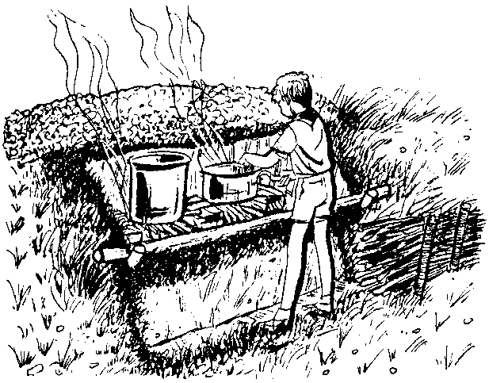

Se non c’è la ricetta che cerchi, prova a costruirla tu con gli elementi che hai imparato a conoscere.
Buona Caccia

Gruppo alimentare | Periodicità | Punti attribuiti
Frutta fresca | 14 volte settimana | 10
 | 10 volte/settimana | 8
 | meno di 10 volte/settimana | 0
Verdura fresca o surg. | 14 volte/settimana | 10
 | 12-13 volte/settimana | 8
 | meno di 12 volte/settimana | 0
Patate | Al massimo 6 volte al mese | 10
 | Più di 6 volte al mese | 0
Cereali(orzo, miglio, mais, avena, grano saraceno,mais,farro, pasta, riso/ farine di vario tipo) | Nel mese sono presenti 4-5 tipi di cerali diversi | 10
 | Nel mese sono presenti 3 tipi di cerali diversi | 7
 | Nel mese sono presenti 2 o meno tipi di cereali | 0
Pesce surgelato | 3 volte alla settimana | 10
 | 2 volte alla settimana | 8
 | 1 volta alla settimana | 6
 | meno di una volta alla settimana | 0
Carne rossa (inclusa anche quella di vitello) | 2 volte alla settimana | 10
 | 3 volte alla settimana | 5
 | più di 3 volte alla settimana | 0
Carne bianca (pollo, tacchino, coniglio) | 3 volte alla settimana | 10
 | Più di 3 volte alla settimana | 5
 | meno di 3 volte alla settimana | 0
Uovo solo o come ingrediente principale (per es. per frittata, torta salata) | 1 volte alla settimana | 10
 | 2 volta alla settimana | 9
 | 1 volta ogni 2 settimane | 7
 | 1 volta al mese | 5
 | più di 2 volte alla settimana | 0
Affettato | 1 volta alla settimana | 10
 | 2 volte alla settimana | 5
 | 3 volte o più alla settimana | 0
Formaggio | 3/4 volte alla settimana | 10
 | 3 volte su due settimane | 5
 | più di 3 volte alla settimana | 0
Piatti unici | 2 volte o più alla settimana | 10
 | 1 volta alla settimana | 5
 | mai | 0
Dessert | Una o 2 volte alla settimana | 10
 | 3 volte alla settimana | 5
 | Più di 3 volte alla settimana o meno di 1 | 0
Legumi come fonte proteica principale | 2 o 3 volte alla settimana | 10
 | 1 volta alla settimana | 7
 | 1 volta ogni 2 settimane | 5
 | 1 volta al mese / mai | 0
Colazione:
A-Prodotti da forno preparati nel centro cottura | 5 volte alla settimana | 10
 | 3-4 volte alla settimana | 8
 | 1-2 volte alla settimana | 5
 | Con uso di farina integrale/ olio extravergine/ frutta/ frutta secca | +3
B- Fette biscottate, pane, biscotti secchi | 7 volte alla settimana | 8
 | Meno di 3 volte alla settimana | 2
Con farina integrale , o bio |  | +1
C-Prodotti preconfezionati da forno | Mai | 10
 | Meno di 2 volte alla settimana | 5
 | Più di 2 volte alla settimana | 0

Totale punti del tuo menù


Legenda

Da 184 a 160 punti: giudizio MOLTO BUONO



Da 159 a 130 punti: giudizio BUONO



Da 129 a 90 punti: giudizio SUFFICIENTE



Da 89 a 0 punti: giudizio INADEGUATO

Internazionale nr. 993 – 4 aprile 2013; pag.40 “Nuoce gravemente alla salute”
Michael Pollan. Breviario di resistenza alimentare. BUR 2009

